A BIBLIA ISTEN SZAVA?

] Magyar – Hungarian – مجري [

Ahmed Deedat



Forditotta:
EUROPEAN ISLAMIC RESEARCH CENTER (EIRC)
& Julia Gabriel
Elenőrizte: Gharabli Gabriella

﴿هل الكتاب المقدس كلام الله؟﴾

أحمد ديدات



ترجمة:
المركز الأوروبي للدراسات الإسلامية
& جوليا جبريل
مراجعة: جبريلا غرابلي
Első fejezet
MIT MONDANAK?

KERESZTÉNYEK VALLOMÁSA
Dr. Graham Scroggie a chicagói Moody Biblia Intézetből, amely a világ egyik legnevesebb keresztény evangelizációs missziója, a következő kérdésre, hogy „A Biblia Isten Szava?” (ami e könyv címe is egyben), e cím alatt felelt: „Emberi de ugyanakkor Isteni”. Lássuk mit mond a 17. oldalon:
„Igen, a Biblia emberi, azonban néhányan egy olyan lelkesedéstől hajtva, amely nem egyezik meg a tudással, tagadják ezt. Azok a könyvek emberek elméjén haladtak keresztül, emberek nyelvezetén írattak le, emberek kezei írták őket, és emberi stílusjegyeket hordoznak magukon.” (Kiemelés e könyv szerzőjétől)
Egy másik nagy tudású keresztény tudós. Kenneth Cragg, Jeruzsálem anglikán püspöke „A minaret hívása” című könyvének 277. oldalán azt mondja:
„Nem így az Újszövetség… Sűrítették és szerkesztették; válogatták, újjáalkották és tanúsították. Az evangéliumokat az Egyház szelleme hatotta át, a szerzőkön túl. Ezek a könyvek a tapasztalatokat és a történelmet tükrözik.”
Ha a szavaknak van jelentésük, kell ehhez még hozzátennünk bármit, hogy bebizonyítsuk álláspontunkat? Nem. A hivatásos propagandisták azonban, miután kiengedték a macskát a zsákból, még arra is képesek, hogy megpróbálják elhitetni olvasóikkal, hogy a kétség árnyékától is mentesen bebizonyították, hogy a Biblia „megkérdőjelezhetetlenül Isten Szava”. Szemantikai tornamutatványaik – kétértelműségek, szójátékok – elképesztőek!
A vallás mindkét fent említett doktora azt mondja nekünk az emberileg legérthetőbb nyelven, hogy a Biblia emberi alkotás, miközben úgy tesznek, mintha az ellenkezőjéről igyekeznének meggyőzni minket. Egy régi arab mondás szerint: „HA ILYEN A PAP, ISTEN ÓVJA A GYÜLEKEZETET”.
Egy teológushallgató – egy még nem képzett fiatal evangelizátor – a Witwatersrand Egyetemről gyakori látogatója lett a Newtown Mecsetnek, Johannesburgban, azzal a „nemes” gondolattal, hogy „megfigyeli” a közösség tagjait. Amikor bemutattak neki (és megismertem céljait), meghívtam ebédre a bátyám házába, amely egy kőhajításnyira volt a mecsettől. Miközben a Biblia hitelességét tárgyaltuk az asztal felett, érezve makacs dogmatizmusát, így tapogatóztam: „Az ön professzora, Geyser (a teológia tanszék vezetője) nem hiszi, hogy a Biblia Isten szava.” A legenyhébb meglepetés nélkül azt felelte: „Tudom.” Tulajdonképpen nem ismertem a professzor meggyőződését a Bibliáról. Csak feltételeztem ezt, annak a vita alapján, ami a „Krisztus Istenségével” kapcsolatban tombolt körülötte. Az ortodox hívőkkel vitatkozott erről néhány évvel korábban. Majd folytattam: „A tanára sem hiszi, hogy a Biblia Isten szava lenne.” A fiatal hittérítő újra így felelt: „Tudom.” Azonban a következő szavakkal folytatta: „Én azonban hiszek benne, hogy ez Isten Szava!” Nincs valós gyógymód az ilyen embereknek. Maga Jézus is szomorkodott az ilyen betegség miatt:
„(…) látván nem látnak, és hallván nem hallanak, sem nem értenek.” (Máté 13:13)
A Korán, Isten szent Könyve szintén elítéli ezt a makacs hozzáállást:
„Süketek, némák, vakok! És nem térnek vissza (az Igaz, Egyenes Útra).” [A Kegyes Korán értelmezésének fordítása, 2:18]
Ezek az oldalak most azokhoz az őszintén alázatos lelkekhez szólnak, akik valóban Isten Fényét keresik, és tényleg azt akarják követni. Ami a többieket illeti, akiknek beteg a lelkük, az itt bemutatott tények csak szívük betegségét növeli.

Második fejezet
A MUSZLIM NÉZŐPONT

ELBIZAKODOTT KERESZTÉNYEK
Akár katolikus, protestáns vagy az ezer és egy felekezet valamelyik másik formáját követi a kereszténységnek, soha nem fogunk találkozni egy olyan misszionáriussal, aki szemtől szemben ne feltételezné lehetséges megtérőjéről, hogy elfogadja az ő „Szent Bibliáját” végső fennhatóságként minden vallásos vélemény felett? Az egyetlen eszköz, amely a megtérítendő kezében van, az, ha olyan verseket idéz a Bibliából, amelyek ellentmondanak a misszionárius által idézetteknek, vagy vitába száll értelmezéseivel.

A MAKACS KÉRDÉS
Amikor egy muszlim bebizonyítja álláspontját a keresztény saját Szentírásából, és amikor a hivatásos pap, lelkész vagy prédikátor nem tudja megcáfolni az érveket – az elkerülhetetlen keresztény kitérés a következő: „ELFOGADOD A BIBLIÁT ISTEN SZAVAKÉNT?” A felszínen könnyűnek látszik a kérdés, de mégsem lehet egyszerű igennel vagy nemmel felelni. Az embernek először el kell magyarázni nézőpontját. De a keresztények nem adják meg a másiknak ezt a lehetőséget. Türelmetlenek lesznek. „Felelj: igen vagy nem?” A zsidók ugyanezt tették Jézussal kétezer évvel ezelőtt.
Az olvasó kész lesz elfogadni azt, hogy a dolgok nem mindig FEHÉREK vagy FEKETÉK. E két véglet között található a szürke számos árnyalata. Ha igent mondasz a kérdésre, az azt jelenti, hogy felkészültél rá, hogy elfogadod tokkal-vonóval az egész Bibliát a Genezistől a Jelenésekig. Ha pedig nemmel felelsz, ő gyorsan kihúzza magát azokból a tényekből, amelyeket bemutattál, és a közönséghez fordul támogatásért: „Látjátok, ez az ember még csak nem is hisz a Bibliában! Milyen jogon fejti ki akkor érveit a mi Könyvünkről?” Ezzel a csellel megnyugodhat, hogy biztonságosan elkerülte a kérdést. Mit tegyen a Muballigh? El kell magyaráznia hozzáállását a Bibliával szemben, a megfelelő módon.

A BIZONYÍTÉKOK HÁROM FOKOZATA
Muszlimként nem habozunk elismerni, hogy a Bibliában három különböző elbeszélést lehet felismerni mindenféle specializált felkészítés nélkül. Ezek a következők:
- Képes leszel felismerni, hogy a Bibliában mit írnak le „Isten Szavaként”.
- Képes leszel arra is, hogy megkülönböztesd a „Próféták Szavaként” meghatározott részeket.
- És képes leszel arra, hogy észrevedd, hogy a Biblia többi része szemtanúk vagy fültanúk elbeszéléseit tartalmazza, vagy olyan írásokat, amelyek a szóbeszédre alapulnak. Ezek a „Történészek szavai”.
Az ELSŐ típus:
- „Prófétát támasztok nékik az ő atyjokfiai közül, olyat mint te, és az Én ígéimet adom annak szájába, és megmond nékik mindent, amit parancsolok néki.” (Deut. 18:18)
- „Én, én vagyok az Úr, és rajtam kívül nincsen szabadító!” (Ézsaiás 43:11)
- „Térjetek Én hozzám, hogy megtartassatok földnek minden határai, mert Én vagyok az Isten, és nincsen több!” (Ézsaiás 45:22)
Figyeljük meg az egyes szám első személyben lévő névmásokat a fenti idézetekben, és minden nehézség nélkül észrevesszük, hogy a mondatok ISTEN SZAVAIKÉNT hangoznak.
A MÁSODIK típus:
- „(...)nagy fennszóval kiállta Jézus, mondván: ELI, ELI! LAMA SABAKTÁNI?(...)” (Máté 27:46)
- „Jézus pedig felele néki: Minden parancsolatok között az első: Halljad Izráel: Az Úr, a mi Istenünk egy Úr.” (Márk 12:29)
- „Jézus pedig monda néki: Miért mondasz engem jónak? Senki sem jó, csak egy, az Isten.” (Márk 10:18)
Még egy gyerek is képes lenne kijelenteni, hogy Jézus „kiáltott”, Jézus „felelt” és Jézus „beszélt”, ezek annak a szavai, akinek tulajdonítják, tehát ISTEN EGY PRÓFÉTÁJÁNAK SZAVAI.
A HARMADIK típus:
„És (Jézus) meglátván messziről egy fügefát, amely leveles vala, (Jézus) odaméne, ha talán találna valamit rajta: de odaérvén ahhoz, (Jézus) levélnél egyebet semmit sem talála.” (Márk 11:13)
A Biblia legnagyobb része a harmadik típusba tartozik. Ezek egy harmadik személy szavai. Ezek nem Isten vagy a Prófétája Szavai, hanem egy TÖRTÉNÉSZ SZAVAI.
A muszlimok számára elég egyszerű megkülönböztetni a fenti bizonyítékok típusait, mert az ő saját hite szerint is így van. Azonban más vallások követőivel szemben neki könnyebb dolga van, hiszen az iszlámban ezek a különböző eredetű iratok különböző Könyvekben találhatóak!
Az első típus – ISTEN SZAVA – ez a Szent Koránban található.
A második típus: ISTEN PRÓFÉTÁJA SZAVA (Mohamed, Allah áldásai és békéje legyen vele) a Hagyományok könyveiben található, amelyek neve Hadíth.
A harmadik típus példái könyvtárakat töltenek meg, ezeket nagy tudósok írták, mások kevésbé megbízhatóak, de a muszlimok mindezeket a könyveket különböző kötetekben tartják.
A muszlimok e három különböző fajta bizonyítékot szigorúan külön tartják, hitelességük fokozatának megfelelően. Soha nem tartják őket egyenlőnek. A „Szent Biblia” azonban kevert típusú irodalmat tartalmaz, amely zavarba ejtő, mocskos és obszcén dolgokat is tartalmaz – mindezt egy borító alatt – és a keresztények az egésznek nagy szellemi fontosságot kell, hogy tulajdonítsanak, ami szerencsétlen eredményekhez vezethet.

Harmadik fejezet
A TÖBBFÉLE BIBLIAVÁLTOZAT

Így egyszerű lesz elemezni a keresztények állításait szent könyvükről.

A BÚZA ELVÁLASZTÁSA A PELYVÁTÓL
Mielőtt részeire szednénk a különböző változatokat, világítsunk rá a mi hitünk szemszögére Isten Könyveivel kapcsolatban. Amikor azt mondjuk, hogy hiszünk a Taurat-ban, a Zabúr-ban, az Indzsíl-ben és a Koránban, mire gondolunk valójában? Azt tudjuk, hogy a Szent Korán Isten változatlan Szava, amelyet a mi Mohamed Musztafa Prófétánknak (Allah áldásai és békéje legyen vele) nyilatkoztatott ki szóról szóra Dzsibríl (béke legyen vele) (magyarul Gábrielként ismerjük) angyal közreműködésével, és tizennégy évszázadon keresztül Ő megőrizte bármiféle emberi beavatkozástól. Az iszlám ellenséges kritikusai is kelletlenül tanúsították a Szent Korán tisztaságát. „VALÓSZÍNŰLEG NINCS MÁS OLYAN KÖNYV A VILÁGON, AMELYNEK TIZENKÉT (most tizennégy) ÉVSZÁZADON ÁT ÉRINTETLEN MARADT A SZÖVEGE.” – (Sir William Muir)
A Taurát, amelyben mi muszlimok hiszünk nem azonos a zsidók és a keresztények Tórájával, annak ellenére, hogy a szó (arabul vagy héberül) azonos. Mi abban hiszünk, amit Mózes Próféta (béke legyen vele) hirdetett a népének, és ez a Mindenható Isten kinyilatkoztatása volt, de nem Mózes volt a szerzője azoknak a „könyveknek”, amelyeket neki tulajdonítanak a zsidók és a keresztények.
Hasonlóképpen, hiszünk abban, hogy a Zabúr Isten kinyilatkoztatása volt, amit Dawúd-nak (Dávidnak) (béke legyen vele) adott, de a jelenlegi Zsoltárok, amelyeket nevéhez kötnek, nem az a kinyilatkoztatás. Maguk a keresztények sem ragaszkodnak ahhoz, hogy egyedül Dávid a szerzője „zsoltárainak”.
Mi a helyzet az Indzsíl-lel? Az INDZSÍL „Evangéliumot” vagy „jó hírt” jelent, amelyet Jézus Krisztus (béke legyen vele) hirdetett rövid szolgálata alatt. Az „Evangéliumok” szerzői gyakran említik, hogy Jézus (béke legyen vele) ment és hirdette az Evangéliumot (az Indzsíl-t):
- „És körüljárja vala Jézus(…) hirdetvén az Isten országának evangyéliomát, és gyógyítván mindenféle betegséget(…) a nép között.” (Máté 9:35)

- „(…)valaki pedig elveszti az ő életét én érettem és az evangyéliomért, az megtalálja azt.” (Márk 8:35)

- „(…)és az evangyéliomot hirdeté(…)” (Lukács 20:1)
Az „evangélium” egy gyakran használt szó, de milyen evangéliumot hirdetett Jézus? Az Újszövetség 27 könyvéből csak egy kis részt lehet elfogadni Jézus szavaiként. A keresztények büszkén emlegetik Szent Máté, Szent Márk, Szent Lukács és Szent János szerinti evangéliumaikat, de nincs egyetlen evangélium maga (Szent) Jézus szerint! Mi őszintén hiszünk abban, hogy minden, amit Krisztus (béke legyen vele) hirdetett, az Istentől származott. Az volt az Indzsíl, a jó hír és az útmutatás Istentől Izrael fiainak. Életében Jézus (béke legyen vele) nem írt le egyetlen betűt sem, és nem is adta senkinek ezt a feladatot. Amit ma „EVANGÉLIUMKÉNT” ismerünk, az névtelen kezek munkája.
A kérdés, amivel szembesülünk: „Elfogadod, hogy a Biblia Isten Szava?” A kérdés valóban kihívásnak tűnik. A kérdező nem csak megérteni szeretné. A kérdést a vita szellemében tették fel. Minden jogunk megvan ahhoz, hogy visszakérdezzünk – „Melyik Bibliáról beszélsz?” „Miért, csak EGY Biblia van!” - motyogja.

KATOLIKUS BIBLIA
A kezembe került „Douay” Római Katolikus kiadása a Bibliának és azt kérdezem: „Elfogadod EZT a Bibliát Isten Szavaként?” A számukra legjobban ismert okokból a Katolikus Igazság Szervezet kiadta az ő Biblia-változatukat egy nagyon rövid, tömör formában. Ez a változat nagyon furcsa arányban tartalmazza a Biblia részeit. A keresztény kérdező csodálkozik. „Milyen Biblia ez?” - kérdezi. „Miért, nem azt mondtad, hogy csak EGY Biblia létezik?” – emlékeztetem. „I-g-e-n.” – mormolja habozva – „de milyen változat ez?” „Miért, van köztük különbség?” – kérdezem. Természetesen van, és a hivatásos prédikátor tudja, hogy van. Csak blöfföl azzal, hogy „EGY Biblia” van.
A római katolikus Bibliát Rheims-ben adták ki 1582-ben, Szent Jeromos latin Vulgátája után, és Douay-ban újranyomták 1609-ben. Mint ilyen, a RKV (római katolikus változat) a legrégebbi ma elérhető változat. Régisége ellenére az egész protestáns világ a „szektákat”* beleértve elítéli a RKV-t, mert hét plusz „könyvet” tartalmaz, amelyeket „apokrifként” emlegetnek, vagyis olyanként, amelyek KÉTSÉGES EREDETŰEK. Az Apokalipszis (amelyet a protestánsok „Jelenések”-nek neveztek át), „kijelenti”:
„(…)Hogy ha valaki ezekhez hozzá tesz, (vagy elvesz belőle), e könyvben megírt csapásokat veti Isten arra;” (Jelenések 22:18)
De kit érdekel! Valójában nem hisznek! A protestánsok vakmerően kitöröltek hét teljes könyvet Isteni Könyvükből! A kitiltottak között vannak:
Judit könyve
Tóbiás könyve
Bárukh könyve
Eszter könyve, stb.
*Ez a lebecsülő cím a Jehova Tanúit, a hetednapi adventistákat és több száz más felekezetet takar, akikkel az ortodoxok nem akarnak szembenézni.

PROTESTÁNS BIBLIA
Sir Winston Churchill mondott néhány találó dolgot a protestáns Biblia Hitelesített Változatáról (HV), amely Jakab Király Változatként (JKV) is ismert.
„A HITELESÍTETT VÁLTOZATOT 1611-BEN ADTÁK KI ŐFELSÉGE JAKAB KIRÁLY AKARATÁBÓL ÉS PARANCSÁRA, ÉS A MAI NAPIG AZ Ő NEVÉT VISELI.”
A római katolikusok annak ellenére, hogy abban hisznek, hogy a protestánsok megváltoztatták Isten Könyvét, mégis támogatják és segítik a protestánsok „bűnét” azáltal, hogy az új áttért katolikusokat arra ösztönzik, hogy a Biblia Hitelesített Változatát (HV) megvásárolják, amely az egyetlen elérhető Biblia a világ körülbelül 1500 kevésbé fejlett nemzet nyelvén. A római katolikusok fejik a teheneiket, de etetésüket a protestánsokra hagyják! A keresztények elsöprő többsége – katolikusok és protestánsok egyaránt – a hitelesített (HV) vagy az úgynevezett Jakab király Változatot (JKV) használja.

FÉNYES TISZTELETADÁS
Ahogy Sir Winston mondta, először 1611-ben adták ki, majd átnézték 1881-ben (ÁV), majd modernizálták és újra ellenőrizték, és kiadták Átnézett Standard Változatként (ÁSV) 1952-ben, majd ismét átnézték 1971-ben (ÁRV – Átnézett Rövid Változat). Nézzük meg, milyen véleményt formál a kereszténység a legtöbbet átnézett Bibliaváltozatról, az ÁRV-ről:
- „A legjobb változat, amelyet századunkban kiadtak.” – (Anglikán Újság)
- „Egy teljesen friss fordítás a legjobb tudósok által.” – (Times irodalmi melléklet)
- „A szeretett Hitelesített változat jellemzői, új, pontosabb fordítással ötvözve.” – (Élet és Munka)
- „A legpontosabban közelít az eredetihez.” – (Times)
Maguk a kiadók (Collins) is, munkájuk végeztével a Bibliához írt jegyzetükben azt mondják a 10. oldalon: „EZ A BIBLIA (ÁRV) HARMINCKÉT TUDÓS MUNKÁJA, AKIKET EGY ÖTVEN FŐT SZÁMLÁLÓ BIZOTTSÁG SEGÍTETT.” Mire ez a felvágás? Hogy meggyőzzék a hiszékeny közönséget, hogy megvegyék terméküket? Mindez a tanúskodás meggyőzi a vásárlót, hogy jó lóra tett, és nem is sejti, hogy átverték.

„A VILÁG BESTSELLERE”
Mi a helyzet a Biblia Hitelesített Változatával (HV), amely a „világ bestsellere”? Ezek a lektorok, mind jó üzletemberek, nagyon szépeket mondanak róla. Azonban a iii. oldalon, a ÁRV BEVEZETÉSE hatodik bekezdésében ez olvasható:
„A JAKAB KIRÁLY VÁLTOZATOT (a HV másik neve) OKKAL NEVEZTÉK AZ ’ANGOL PRÓZA LEGNEMESEBB MŰEMLÉKÉNEK’. ÁTNÉZŐI 1881-BEN KIFEJEZTÉK CSODÁLATUKAT ’EGYSZERŰSÉGE, MÉLTÓSÁGA, EREJE, SZERENCSES KIFEJEZÉSEI… KADENCIÁINAK ZENÉJE, ÖRÖMTELI RITMUSA IRÁNT.’ BELEÉPÜLT AZ ANGOLUL BESZÉLŐ EMBEREK SZEMÉLYISÉGÉBE ÉS KÖZINTÉZMÉNYEIBE, MINT EGY MÁS KÖNYV SEM. MEGSZÁMLÁLHATATLANUL SOKKAL TARTOZUNK NEKI.”
El tudsz képzelni te, kedves olvasó, ennél magasztosabb tiszteletadást a „Könyvek Könyvének”, mint e fenti? Én a magam részéről nem tudok. Nézze most meg a hívő keresztény, hogy saját vallástudósai hogyan semmisítik meg mindezt egy tollvonással, mert ugyanezzel a lélegzettel azt mondják:
„UGYANAKKOR A JAKAB KIRÁLY VÁLTOZATNAK SÚLYOS HIBÁI VANNAK.” És „EZEK A HIBÁK OLYAN NAGYSZÁMBAN VANNAK ÉS OLYAN KOMOLYAK, HOGY ELLENŐRZÉSÉRT KIÁLTANAK…” Ez egyenesen a „legmagasabb eminenciás” keresztény tudósoktól. Most újabb vallástudósok hadára van szükség, akik enciklopédiát írnak a Szentírásban található SÚLYOS és KOMOLY HIBÁK okára és arra, hogy miért kell őket kihagyni.
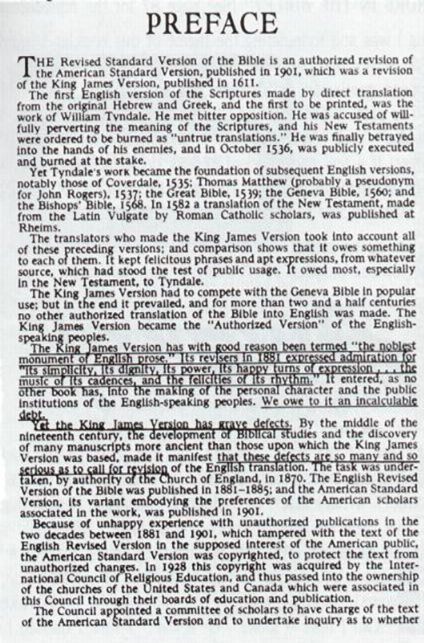
Az 1971-es kiadásról készült fotó.
Negyedik fejezet
ÖTVENEZER HIBA (?)

A Jehova Tanúi „ÉBREDJ!” című magazinjuk 1957 szeptember 8.-i számát ezzel a főcímmel adták ki: „50000 HIBA A BIBLIÁBAN?” (Kép lejjebb)
Miközben anyagokat gyűjtöttem e könyvhöz, egy vasárnap reggelen kopogtak az ajtómon. Kinyitottam az ajtót. Egy európai úriember állt ott, széles mosollyal. „Jó reggelt” – mondta. „Jó reggelt” – feleltem. Ajánlotta nekem az „Ébredj!” és a „Kilátó” magazinokat. Igen, egy Jehova tanúja! Ha már kopogtak az ajtótokon, azonnal felismeritek őket. A legfurcsább emberek, akik valaha kopogtak az emberek ajtaján. Behívtam magamhoz.
Ahogy leült, megmutattam neki az itt látható kiadványt. A címlapra mutatva megkérdeztem tőle: „Ez a tietek?” Azonnal felismerte. Azt mondtam: „Eszerint 50000 hiba található a Bibliában: igaz ez?” „Ez mi??” - kiáltott fel. Megismételtem: „Azt írja, hogy 50000 hiba van a ti Bibliátokban.” „Honnan vetted ezt?” – kérdezte. (23 évvel azelőtt adták ki, amikor ő még kisgyerekvolt.) Azt mondtam: „Hagyjuk az üres beszédet, tietek vagy nem?” – mutattam a monográfiára. ’Ébredj!’ – mondta: „Megnézhetem?” „Természetesen.” - mondtam. Odaadtam neki. Elkezdte átlapozni. Ők (a Jehova Tanúi) képzettek. Hetente ötször járnak órákra és ebből következően ők a legügyesebb misszionáriusok a kereszténység ezeregy felekezete közül. Megtanulták, hogyha sarokba szorítva érzik magukat, ne ismerjenek el semmit, ne is szóljanak egy szót se. Várjanak a Szentlélekre, hogy inspirálja, mit kell mondaniuk.
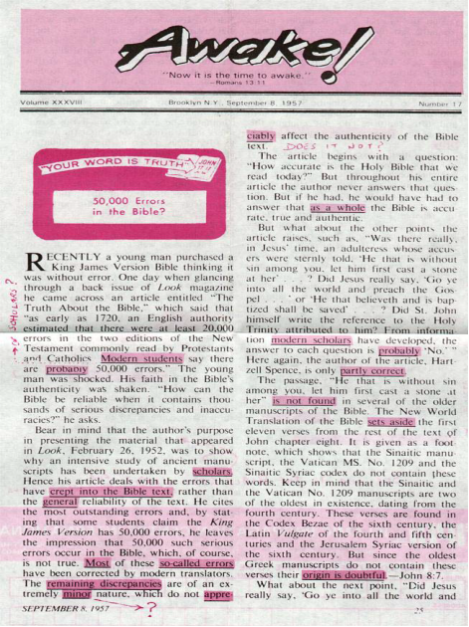

Csendben néztem, miközben átolvasta az oldalt. Hirtelen felnézett. Megtalálta. A „Szentlélek” megérintette. Ezzel kezdte: „A cikk szerint „A legtöbbet e hibák közül már kijavították.” Azt kérdeztem: „Ha a LEGTÖBBET kijavították, mennyi maradt az 50000-ből? 5000? 500? 50? Még ha 50 is maradt, ezeket a hibákat Istennek tulajdonítod?” Egy szót sem szólt. Elnézést kért, és felajánlotta, hogy visszajön egyháza valamelyik tanult tagjával. Az lesz a jó nap!
Ha már meglett volna ez a kiskönyv, felajánlottam volna neki a következő szavak kíséretében: „Szeretnék szívességet tenni neked: add meg a nevedet, címedet és telefonszámodat, én pedig kölcsönadom neked ezt a könyvecskét: ’A Biblia Isten szava?’ 90 napra. Írásos választ kérek!” Ha így teszel, és más muszlimok is megteszik, a misszionáriusok soha nem merészkednek az ajtótokhoz. Úgy gondolom, eddig ez a leghatásosabb elriasztó eszköz. In sha Allah!
A Jehova Tanúinak „szektája”, amely annyira elítéli a hagyományos szentháromság-hívőket, mert „Isten Szavával” játszanak, maga is ugyanezzel a szemantikai bukfenccel él. A tanulmányozott cikk után – „50000 HIBA A BIBLIÁBAN?” – azt mondják: „valószínűleg létezik az 50000 hiba… hibák, amelyek becsúsztak a Bibliai szövegbe…50000 olyan komoly (?) hiba…a legtöbb csak úgynevezett hiba … de egészében a Biblia helyes.” (?)
Nincs időnk és helyünk arra, hogy a súlyosabb vagy kisebb hibák tízezreibe belemerüljünk, amelyeket az Átnézett Standard Változat szerzői igyekeztek kijavítani. Eme előjogot megadjuk a keresztény bibliatudósoknak. Itt csak egy fél tucat kisebb változtatásra vetünk egy pillantást.
- „Ezért ád jelt néktek az Úr maga: Ímé, a szűz fogan méhében, és szül fiat, s nevezi azt Immánuelnek.” (Ézsaiás 7:14)
Az elengedhetetlen SZŰZ szó helyett a fenti versben „fiatal nő” szerepel a legújabb verzióban, amely a héber almah szó pontos fordítása. Az almah szó szerepel a héber szövegben, és NEM bethulah, amely SZÜZET jelent. Ezt a korrekciót azonban csak az angol nyelvű változaton vezették be. Az afrikaans, az arab a zulu és más 1500 nyelvi változatban továbbra is a helytelen „SZŰZ” szó szerepel.

NEMZETT, NEM ALKOTOTT
„Jézus az egyetlen nemzett fia Istennek, nemzett, nem alkotott” – ez szerepel a katekizmusban, amely a következőre támaszkodik:
- „Mert úgy szerette Isten e világot, hogy az ő egyszülött Fiát adta, hogy valaki hiszen ő benne, el ne vesszen, hanem örök élete legyen.” (János 3:16)
Egy pap sem hagyná ki, hogy idézze „az Atya egyszülött fiát”, amikor egy lehetséges áttérőnek prédikál. Azonban ezt a koholmányt – „nemzett vagy szült” – a Biblia ellenőrzői is kivágták a legújabb változatból. Csendesen, mint a templom egerei, nehogy az olvasó figyelmét felkeltsék változtatásukra. Ez az istenkáromló szó – „NEMZETT” – a „Szent Biblia” egyik ellentmondása volt. A Mindenható Isten a legerősebb szavakkal ítélte el eme újítást, nem sokkal megalkotása után. Nem várt 2000 évet, amíg a Bibliatudósok észreveszik a csalást.
„Azt mondják: ’Vajon a Könyörületes fiút nemzett?’ Borzalmas dologgal hozakodtatok elő. Kevés híja, hogy emiatt az egek darabokra nem szakadnak és a föld meg nem hasad és a hegyek pedig porrá nem omlanak szét. Azért, hogy a Könyörületesnek fiúgyermeket állítanak. Nem illik a Könyörületeshez, hogy fiúgyermeket nemzzen.” [A Kegyes Korán értelmezésének fordítása, 19:88-92]
A muszlim világ gratulál az „ötven együttműködő főnek” a keresztény gondolkodók közül és a „harminckét legmagasabb fokú tudósnak”, hogy Szent Bibliájukat egy fokozattal közelebb hozták a Korán igazságához.
Ő (a Mindenható Isten) „Nem nemzett és nem nemzetett.” [A Kegyes Korán értelmezésének fordítása, 112:3]

KERESZTÉNY „MATEMATIKA”
- „Mert hárman vannak, akik bizonyságot tesznek a mennyben, az ATYA, az ÍGE és a SZENT LÉLEK: és ez a három egy.” (János első levele 5:7)
Ez a vers a legközelebbi utalás, amire hivatkoznak a keresztények, amikor azt mondják, hogy a Szentháromság benne van a BIBLIÁBAN. Ezt, a keresztény hit alapkövét szintén kitörölték az új javított angol kiadásból mindenféle magyarázat nélkül. Ez egy kegyes csalás volt, és okkal törölték ki a kérdéses részt az angol nyelvű emberek Bibliájából. Azonban a többi 1499 nyelven a csalás még mindig ott van. Ezek az emberek nem fogják megtudni az igazságot az Ítéletnapig. Azonban mi muszlimok megint gratulálhatunk a keresztény tudósok univerzumának, akik elég őszinték voltak ahhoz, hogy megszüntessenek egy újabb hazugságot az angol Bibliában, ezáltal közelebb hozva Szent Könyvüket még egy lépéssel az iszlám tanításaihoz. A Szent Korán ugyanis azt mondja:
„(...)És ne mondjátok: ’Három!’ Hagyjátok abba! Ez jobb nektek. Bizony Allah az egyetlen Isten.(...)” [A Kegyes Korán értelmezésének fordítása, 4:171]

A MENNYBEMENETEL
Az egyik legkomolyabb a „súlyos hibák” közül, amelyeket az új, Javított Kiadás szerzői igyekeztek helyrehozni, Krisztus mennybemenetelével kapcsolatos. Csak két utalás található a kánoni evangéliumokban, tehát Máté, Márk, Lukács és János evangéliumában a kereszténység legcsodálatosabb eseményére – HOGY JÉZUS FELVITETETT A MENNYBE. E két utalás a Bibliában minden nyelvben megtalálható volt 1952 előtt, amikor az Új Javított Kiadás először megjelent. Ezek:
- a. „Az Úr azért, minekutána szólott vala nékik, FELVITETÉK A MENNYBE, és üle az Istennek jobbjára.” (Márk 16:19)
b. „És lőn, hogy míg áldá őket, tőlök elszakadván, FELVITETÉK A MENNYBE.” (Lukács 24:51)
Most kérjük, vessetek egy pillantást a lenti képre, ahol a 4.a idézetnek kellene megjelennie. Meglepődve veszitek észre, hogy a Márk 16 a 8. versnél véget ér, majd a zavarba ejtő űr után a hiányzó versek „kisbetűvel” lábjegyzetben megtalálhatóak. Ha hozzá tudtok jutni egy 1952-es kiadású Új Javított Kiadáshoz, a fenti 4.b idézet szavait: „ÉS FELVITETETT A MENNYBE” egy kis „a” helyettesíti, hogy utasítson, nézzük meg a lábjegyzetet, ahol megtalálhatjuk a hiányzó szavakat. Minden őszinte keresztény elismeri, hogy a Biblia egy lábjegyzetét sem tekinti Isten szavának. Miért írják akkor a kereszténység fizetett szolgái vallásuk legnagyobb csodáját lábjegyzetbe?
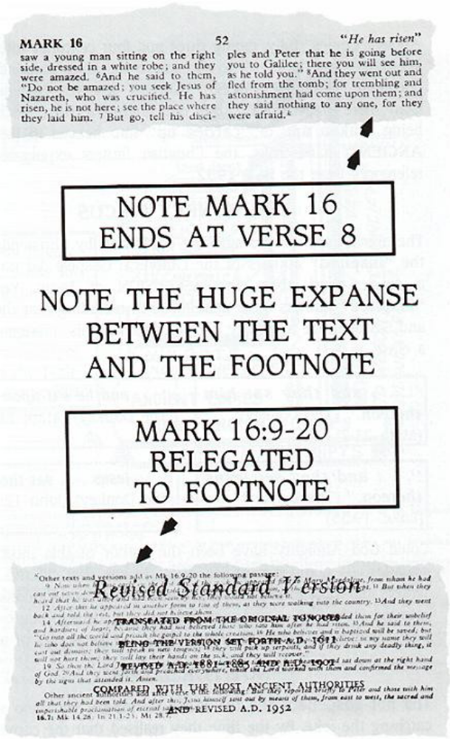
A lenti táblázatban – Az angol Biblia eredete és fejlődése – meg lehet figyelni, hogy minden Biblia-„változat” az 1881-es Javított Kiadásig az ŐSI KIADÁSOKRA alapulnak – amelyek Jézus után öt- vagy hatszáz évvel írtak. Az 1952-es Új, Javított Kiadás szerkesztői voltak az első Biblia-tudósok, akik hozzájutottak a „LEGŐSIBB kiadásokhoz”, amelyek Krisztus után három vagy négy évszázaddal keletkeztek. Egyetértünk abban, hogy minél régebbi a forrás, annál hitelesebb a dokumentum. Természetesen a „LEGŐSIBB” több hitelt érdemel, mint az „ŐSI”. Azonban mivel a keresztény atyák nem találták a LEGŐSIBB írásokban, hogy Jézus „felvitetett” vagy „felemeltetett” a mennybe, ezért ezt kihúzták az 1952-es Új, Javított kiadásból.
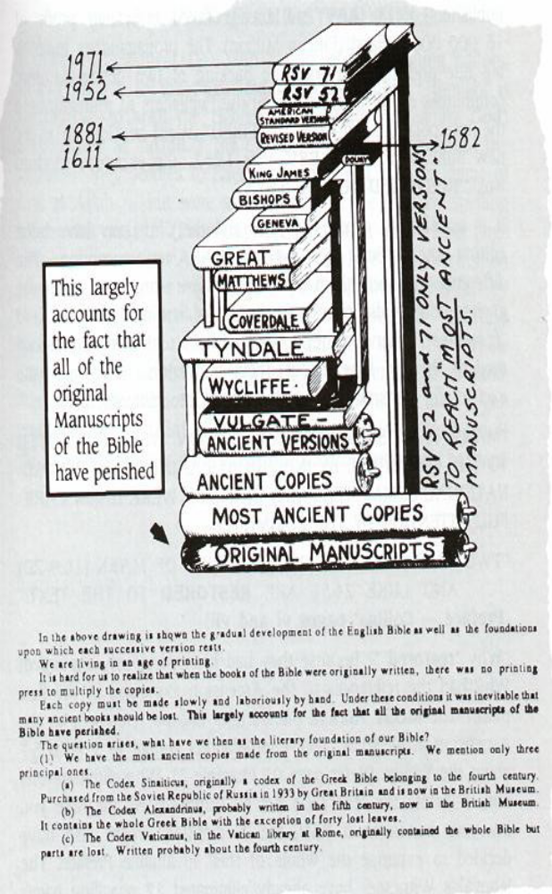
Ez nagy vonalakban elmagyarázza hogyan semmisültek meg a Biblia eredeti szövegei.
- A fenti ábra megmutatja az angol Biblia fejlődésének fokozatait és azokat a forrásokat, amelyeken az egymást követő szövegek alapulnak.
- A könyvnyomtatás korában élünk.
- Nehéz számunkra elképzelni, hogy amikor a Biblia eredeti könyveit írták, nem volt nyomtatás, hogy sokszorosítsa a könyveket.
- Minden kiadást lassan, fáradságos kézimunkával készítettek. Ilyen körülmények között elkerülhetetlen, hogy sok régi kézirat elvész. Ez a fő oka annak, hogy a Biblia eredeti szövegei elvesztek.
- A kérdés felmerül, hogy akkor melyek az irodalmi forrásai a mi Bibliánknak?
- Három olyan legrégebbi másolat van a birtokunkban, amely az eredeti kéziratról készült:
- A Codex Sinaiticus, eredetileg a görög Biblia kódexe a negyedik századból. 1933-ban Nagy-Britannia megvette az Szovjet Úniotól, és most a British Museumban található.
- A Codex Alexandrinus, valószínűleg az ötödik században íródott, ma a British Museumban található. Tartalmazza az egész görög Bibliát negyven elveszett lap kivételével.
- A Codex Vaticanus, amely a vatikáni könyvtárban található, Rómában. Ez eredetileg tartalmazta az egész Bibliát, de vannak részei, amelyek elvesztek. Valószínűleg a negyedik században íródott.

SZAMÁRCIRKUSZ
A fenti tények látványos bizonyítékai annak, hogy a kereszténység „ihletett” kánoni evangélistái nem jegyezték le egyetlen szóval sem Jézus MENNYBEMENETELÉT – azonban ugyanezek az „ihletett” szerzők egyöntetűen lejegyzik, hogy az Úr, az ő Megváltójuk szamárra ült, amikor Jeruzsálembe ment küldetése befejezéséhez közeledve.
„(...)és ráüle azokra.” (Máté 21:7)
„(…)ő pedig felüle reá.” (Márk 11:7)
„(…)Jézust reá helyhezteték.” (Lukács 19:35)
„(…)Jézus(…), felüle arra.” (János 12:14)
Lehetséges lenne, hogy a Mindenható Isten lenne a szerzője ennek a jelentéktelen eseménynek – Útjáról lelépve, hogy megfigyelje, hogy az evangélisták vajon nem tévesztenek-e el egyetlen részt sem „fia” szamáron lovaglásából a Szent Városba – ugyanakkor arra „inspirálva” őket, hogy elfelejtsék „fia” mennyei utazását angyalok szárnyán?

NEM SOKÁIG!
Az evangelizátorok és az igehirdetők lassan fogták fel a lényeget. Mire észrevették, hogy hirdetésük sarokköve – JÉZUS MENNYBEMENETELE – kikerült a Bibliából annak eróziója során, az Új Javított Kiadás kiadói már 15000000 (tizenötmillió) dollárt kaszáltak! A propagandisták nagy hűhót csaptak, és két bizottsági tag támogatásával az ötvenből, kényszerítették a kiadót, hogy újra befoglalja a törölt részeket Isten „IHLETETT” Szavába az Új Javított Kiadás minden 1952 utáni kiadásába. Tehát a kitörölt részt „VISSZAHELYEZTÉK A SZÖVEGBE”.
Ez egy nagyon régi játék. A zsidók és a keresztények azóta szerkesztik „Isteni Könyveiket”, amióta megjelentek. A különbség ezek és a régi hamisítók között, hogy ők nem ismerték az „előszavak” és „lábjegyzetek” írásának művészetét, különben ők is világosan elmondták volna nekünk, ahogy modern hőseink teszik, amikor felhozzák látványos kifogásaikat a hamispénz fénylő aranyra változtatásakor.
„SOK JAVASLATOT KÜLDTEK A VÁLTOZTATÁSOKRA MAGÁNSZEMÉLYEK ÉS KÉT BIZOTTSÁGI TAG, ÉS A BIZOTTSÁG MINDEZEKET RÉSZLETESEN TANULMÁNYOZTA.”
„KÉT SZAKASZT, MÁRK HOSSZABB BEFEJEZÉSÉT (16:9-20)… ÉS LUKÁCS 24:51-ET VISSZAHELYEZTEK A SZÖVEGBE.” (Előszó – Collins, vi és vii old.)
Miért „visszahelyezték”? Mert korábban kitörölték! Miért kellett először is kitörölni minden utalást a Mennybemenetelre? Mert a LEGRÉGEBBI kéziratokban egyáltalán nem található utalás a Mennybemenetelre. Ezek olyan koholmányok, amelyek az 1 János 5:7-hez hasonlóak a Szentháromsággal kapcsolatban (lásd a korábbi 3. példát). Miért kell az egyiket kitörölni és visszahelyezni a másikat? Ne lepődjetek meg. Mire kezetekbe kerül a Biblia egy legújabb változata, addigra a „bizottság” már talán ki is törölte az egész értéktelen bevezetésüket. A Jehova Tanúi már kitöröltek 27 árulkodó oldalt az ő „Keresztény görög ÍRÁSOK új világ fordításának” (ahogy ők nevezik az Újszövetséget) ELŐSZAVÁBÓL.

ALLAH A KERESZTÉNY BIBLIÁBAN
C. I. Scofield 8 tanácsadó szerkesztővel, akik szintén a „Scofield Referencia Biblián” dolgoztak, azt gondolták, hogy megfelelő a héber „Elah” (Isten) szót „Alah”-nak írni. A keresztényeknek így le kellett nyelniük a tevét – és úgy tűnt, hogy végre elfogadták, hogy Isten neve Allah – bár egy l-lel írták. (A Biblia oldalának fotóreprodukciója itt megőrzi az utókor számára az ALAH szót a Bibliában). E könyvecske szerzője utalt erre a tényre a nyilvános előadásokon. Higgyétek el, a következő „Scofield Referencia Biblia” szóról szóra megőrizte az egész Genezis 1:1 kommentárját, egyetlen dolgot kivéve: az „Alah” szót úgy ahogy van, kitörölték. A helye sem maradt meg annak, ahol az „Alah” szó volt. Ez a hiteles Biblia! Nehezen lehet lépést tartani a trükkjeikkel.
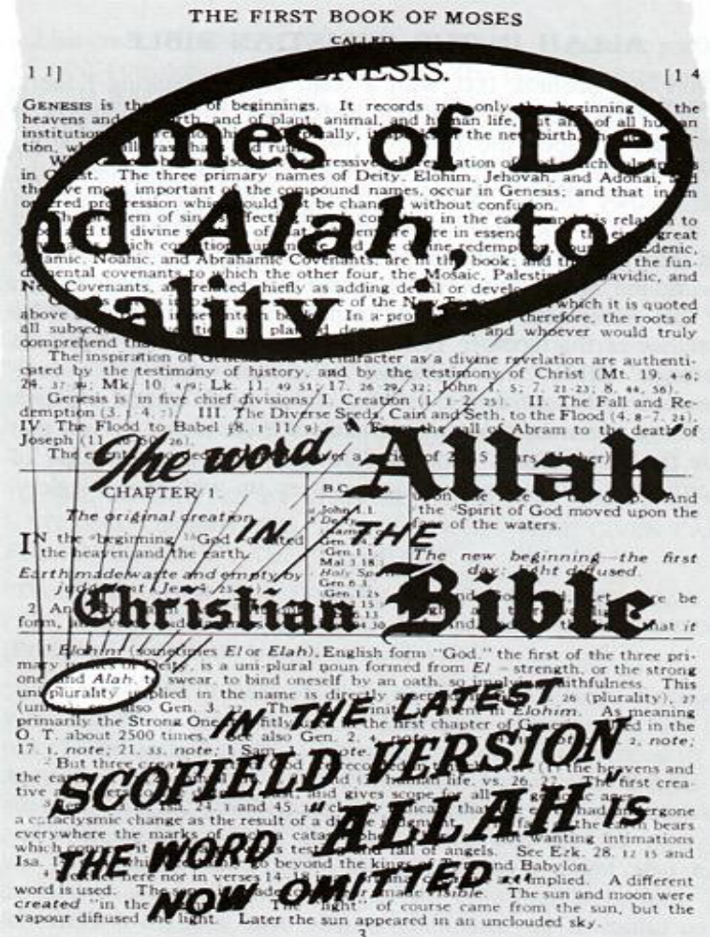
Ötödik fejezet
ELMARASZTALÓ VALLOMÁSOK

Ellen G. White asszony, a Hetednapi Adventista egyház „prófétanője” Biblia-kommentárjának első kötetében a 14. oldalon vallomást tett a „Szent Biblia” esendőségéről.
„A BIBLIA, AMIT MA OLVASUNK, SOK MÁSOLÓ MUNKÁJA, AKIK LEGTÖBBSZÖR CSODÁLATOS PONTOSSÁGGAL VÉGEZTÉK MUNKÁJUKAT. AZONBAN EZEK A MÁSOLÓK NEM VOLTAK HIBÁTLANOK, ÉS ISTEN NYILVÁNVALÓAN NEM LÁTTA JÓNAK, HOGY MEGÓVJA ŐKET A HIBÁK ELKÖVETÉSÉTŐL.”
A következő oldalakon Mrs. White folytatja kommentárját: „LÁTTAM, HOGY ISTEN KÜLÖNLEGESEN MEGVÉDTE A BIBLIÁT” (mitől?) „AZONBAN AMIKOR MÉG KEVÉS KÉZIRAT LÉTEZETT, A TUDÓSOK NÉHÁNY ESETBEN MEGVÁLTOZTATTÁK A SZAVAKAT, MERT AZT GONDOLTÁK, HOGY ÍGY ÉRTHETŐVÉ TESZIK. A VALÓSÁGBAN VISZONT MISZTIFIKÁLTÁK AZT, AMI EGYSZERŰ VOLT, SAJÁT ELKÉPZELÉSEIKRE TÁMASZKODVA, AMELYET A HAGYOMÁNYOK KORMÁNYOZTAK.”

FEJLETT BETEGSÉG
„Szíveikben betegségi lakozik. És Allah még növeli is betegségüket. Fájdalmas büntetés jár nekik azért, amit hazudoztak.” [A Kegyes Korán értelmezésének fordítása, 2:10]
A szellemi betegség nem veleszületett, hanem az élet során alakul ki. Ez az írónő és követői tovább trombitálják a háztetőkről, hogy „Valóban, a Biblia Isten hibátlan Szava.” „Igen, megváltoztatták, de tiszta” „emberi, ugyanakkor isteni.” Van a szavaknak egyáltalán jelentése az ő nyelvükön? Igen, a törvényszékeiken, de nem a teológiájukban. „Költői szabadsággal” rendelkeznek prédikációjukban.

A TANÚK
A legerőszakosabb Bibliahirdetők a Jehova Tanúi. Előbb említett „ELŐSZAVUK” 5. oldalán bevallják:
„AZ EREDETI IHLET MÁSOLÁSA KÖZBEN AZ EMBERI GYARLÓSÁG KÖZBELÉPETT, ÉS A MA LÉTEZŐ TÖBB EZER EREDETI NYELVŰ VÁLTOZATOK NEM EGYMÁS TÖKÉLETES MÁSAI. AZ EREDMÉNY AZ, HOGY NINCS KÉT TELJESEN EGYFORMA VÁLTOZAT.” Most látjátok, miért kellett az egész 27 oldalas „előszót” kitörölni a Bibliákból.

VAKSZERENCSE
A több mint négyezer különböző kézirat közül, amellyel a keresztények büszkélkednek, az egyházatyák kiválasztottak négyet, amely megfelelt előítéleteiknek, és elnevezték őket Máté, Márk, Lukács és János Evangéliumának. Mindezekkel a megfelelő helyen fogunk foglalkozni. Itt nézzük most meg a Jehova Tanúi kutatását, ahogy lejegyezték a mára kitörölt Előszóban:
„A BIZONYÍTÉKOK AZT MUTATJÁK TEHÁT, HOGY A KERESZTÉNY GÖRÖG ÍRÁSOKAT MEGVÁLTOZTATTÁK, UGYANÚGY, AHOGYAN A LXX SZÖVEGE SEM AZ, AMI VOLT.”
Ugyanakkor ez a hibátlan szekta 9000000 (kilencmillió) példányban adta ki első kiadásban azt a 192 oldalas könyvet, amelynek címe: „A Biblia VALÓBAN Isten Szava?” Beteg gondolkodással van dolgunk itt, mivel azt mondják, hogy bármennyit is írtak bele a Bibliába, „NEM VÁLTOZTATHATJA MEG ÉRTÉKELHETŐEN A BIBLIA HITELESSÉGÉT.” (?). Ez a keresztény logika.

TÜRELMES HALLGATÁS
Dr. Graham Scroggie korábban említett könyvének 29. oldalán így érvel a Biblia mellett:
„LEGYÜNK TELJESEN IGAZSÁGOSAK EZT A TÉMÁT ILLETŐEN (hogy a Biblia Isten Szava-e). TARTSUK ESZÜNKBEN, HOGY MAGA A BIBLIA MIT MOND MAGÁRÓL. EGY TÖRVÉNYSZÉKEN AZT FELTÉTELEZZÜK, HOGY A TANÚ IGAZAT MOND, KIVÉVE, HA ALAPOS OKUNK VAN RÁ, HOGY GYANAKODJUNK RÁ, VAGY BE TUDJUK BIZONYÍTANI, HOGY HAZUDIK. A BIBLIÁNAK UGYANEZT A LEHETŐSÉGET KELL MEGADNI ARRA, HOGY MEGHALLGASSUK TÜRELMESEN.”
Az érv igazságos és ésszerű. Pontosan ezt fogjuk tenni, amit kér, és hagyjuk, hadd beszéljen a Biblia önmagáért.
A Biblia első öt könyve – Genezis, Exodus, Leviticus, Numeri és Deuteronomium – több mint 700 kijelentést tartalmaz, amelyek azt bizonyítják, hogy nemcsak NEM Isten a szerzője ezeknek a könyveknek, de még csak Mózesnek sincs sok köze hozzájuk. Nyissuk ki e könyveket bárhol, és látni fogjuk:
- „És az Úr azt mondta neki. Menj le…”
- „És Mózes azt mondta az Úrnak, az emberek nem tudnak jönni…”
- „És az Úr azt mondta Mózesnek: menj, mielőtt az emberek…”
- „És az Úr beszélt Mózeshez, mondván…”
- „És az Úr azt mondta Mózesnek, menj le, bízd meg…”
Nyilvánvalóan látszik, hogy ezek SEM Isten szavai, SEM Mózeséi. Egy harmadik személyre utalnak, aki hallás után jegyezte le.

MÓZES MEGÍRTA SAJÁT GYÁSZJELENTÉSÉT?
Mózes lehetett saját gyászjelentésének szerzője halála előtt? A zsidók mindig megírták saját gyászjelentésüket? „ÉS MEGHALA ott Mózes … És Ő (a Mindenható Isten) ELTEMETTE ŐT (Mózest)… 120 éves volt, amikor MEGHALT… És nem támadott többé Izráelben olyan próféta, mint Mózes, a kit ismert volna az Úr színről-színre.” (Deut. 34:5-10)
Az Ószövetség többi részét más nézőpontokból is meg fogjuk vizsgálni.

Hatodik fejezet
AZ „ÚJSZÖVETSÉGNEK” KERESZTELT
KÖNYV

MIÉRT „SZERINT”?
Mi a helyzet az úgynevezett Újszövetséggel? Miért kezdődik minden Evangélium azzal, hogy … SZERINT … SZERINT…? (lásd lent). Miért „szerint”? Mert egyetlenegyen a büszkén hirdetett több ezer létező kéziraton sem található a szerző kézjegye! Innen a feltételezés, hogy „…szerint!” A belső bizonyítékok is megmutatják, hogy Máté nem lehetett a nevét viselő, első evangélium szerzője.
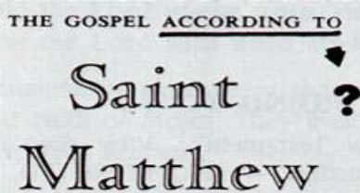
„És mikor Jézus onnét tovább méne, (JÉZUS) láta egy embert ülni a vámszedő helyen, akinek Máté volt a neve, és (JÉZUS) monda néki (MÁTÉNAK): Kövess engem (JÉZUST)! És az (MÁTÉ) felkelvén, követé őt (JÉZUST).” (Máté 9:9)
Mindenféle képzelőerő nélkül láthatjuk, hogy a fenti idézetnek nem Jézus vagy Máté a szerzője, hanem egy harmadik ember, aki hallás után írta le a történetet. Ha ezt az „álmok könyvét” (ahogyan az első Evangéliumot nevezik) nem tulajdoníthatjuk Máténak, Jézus tanítványának sem, akkor hogyan fogadhatjuk el, mint Isten Szavát?
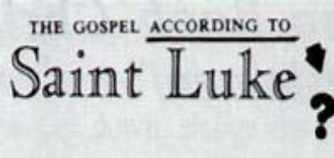
„Mivelhogy sokan kezdették rendszerint megírni azoknak a dolgoknak az elbeszélését, a melyek minálunk beteljesedtek, a mint nékünk előnkbe adták, a kik kezdettől fogva szemtanúi és szolgái voltak az ígének: tetszék énnékem is, ki eleitől fogva mindeneknek szorgalmasan végére jártam, hogy azokról rendszerint írjak néked, jó Theofilus, hogy megtudhasd azoknak a dolgoknak bizonyosságát, a melyekre taníttatál.” (Lukács 1:1-4)
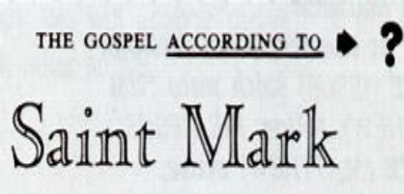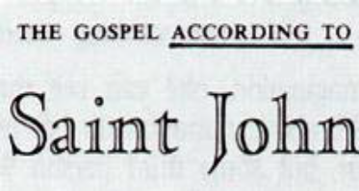
„És aki látta, bizonyságot tett, és igaz az ő tanúbizonysága; és az tudja, hogy ő igazat mond, hogy ti is higyjetek.” (János 19:35)
„Ez az a tanítvány, aki bizonyságot tesz ezekről, és aki megírta ezeket, és tudjuk, hogy az ő bizonyságtétele igaz.” (János 21:24)
Következtetés
„De van sok egyéb is, amiket Jézus cselekedett vala, amelyek, ha egyenként megiratnának, azt vélem, hogy maga a világ sem foghatná be a könyveket, amelyeket írnának. Ámen.” (János 21:24-25)
Nem vagyunk egyedül azon felfedezésünkkel, hogy nem Máté írta a „Máté szerint való evangéliumot”, hanem valamilyen névtelen kéz munkája. J. B. Phillips ugyanerre jutott. Ő az anglikán egyház fizetett szolgája, a chichesteri katedrális kanonokja Angliában. Nem lenne oka hazudni vagy csalni saját egyháza hivatalos nézőpontja kárára. Máté evangéliumának bevezetőjében Phillips ezt mondja a szerzőjéről:
„A KORAI HAGYOMÁNYOK EZT AZ EVANGÉLIUMOT MÁTÉ APOSTOLNAK TULAJDONÍTJÁK, DE A MAI TUDÓSOK KÖZÜL SZINTE MINDENKI ELUTASÍTJA EZT A NÉZETET.” Más szavakkal, nem Máté írta az ő nevét viselő evangéliumot. Ez a legmagasabb fokozatú keresztény tudósok véleménye – nem hinduké, muszlimoké vagy zsidóké, akik részrehajlóak lennének. Hadd folytassa anglikán barátunk: „A SZERZŐ, AKIT TOVÁBBRA IS HÍVHATUNK KÉNYELMESEN MÁTÉNAK”... „kényelmesen”, mert különben minden alkalommal, amikor csak azt mondjuk: Máté, azt kellene mondanunk: „AZ ÚJSZÖVETSÉG ELSŐ KÖNYVE” ez és ez a fejezet, ez és ez a vers. És ismét „az első könyv…” stb. Ezért J. B. Phillips szerint kényelmes, ha adunk a könyvnek egy nevet. Miért ne lehetne ez „Máté”? Ugyanolyan jó ez, mint bármelyik más név. Phillips így folytatja: „A SZERZŐ EGY TITOKZATOS Q-BÓL MERÍTETT, AMI VALÓSZÍNŰLEG SZÓBELI HAGYOMÁNYOK GYŰJTEMÉNYE.” Mi ez a „titokzatos Q? „Q” a német „quelle” szó rövidítése, amelynek a jelentése forrás. Feltételezik egy másik írás létezését – egy közös forrásét – amelyhez a mi Máténk, Márkunk és Lukácsunk hozzáfért. Úgy írtak ők, mintha egy „szemen” keresztül néznének. Ezért nevezik az első három „evangéliumot” szinoptikusnak.
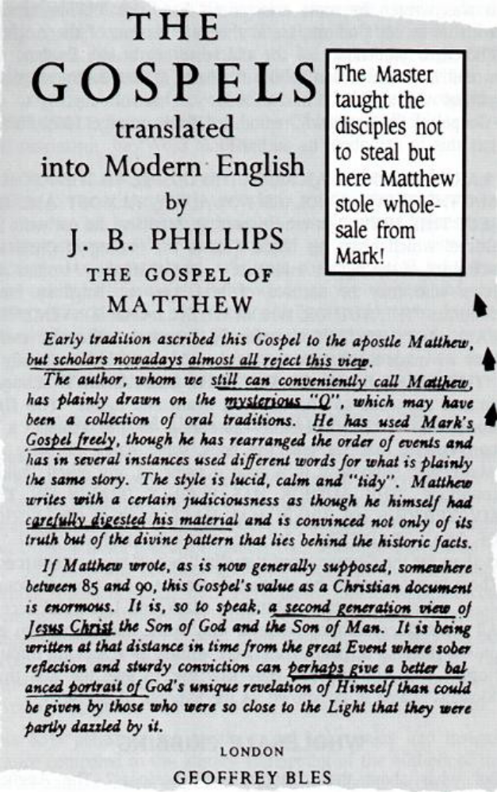

Fordítás:
„Az Evangéliumok modern angol fordítása J. B. Phillips által. Máté evangéliuma.
*A Mester azt tanította a tanítványoknak, hogy ne lopjanak, de itt Máté nagyüzemben lopott Márktól!
A korai hagyományok ezt az evangéliumot Máté apostolnak tulajdonítják, de a mai tudósok szinte mindegyike elutasítja ezt a nézetet.
A szerző, akit továbbra is kényelmesen hívhatunk Máténak, egy titokzatos „Q”-ból merített, amely szóbeli hagyományok gyűjteménye lehetett. Márk evangéliumát szabadon használta*, bár átrendezte az események sorrendjét és bizonyos eseményekkor más szavakat használt a nagyjából azonos történet leírására. A stílus világos, nyugodt és „dagályos”. Máté egy bizonyos ítéletalkotóként ír, mintha gondosan végiggondolta volna az eseményeket, és nemcsak saját igazságáról, hanem a történelmi események mögött húzódó isteni motívumról is meg lenne győződve.
Ha Máté írta, ahogy általában feltételezik, valamikor 85 és 90 között, akkor ez egy hatalmas értékű dokumentuma a kereszténységnek. Ez egy úgymond második generációs leírása Jézus Krisztusnak, az Isten Fiának és az Emberfiának. A nagy eseményektől ekkora távolságból írva, amikor a józan elmélkedés és az erős meggyőződés talán kiegyensúlyozottabb képet tud rajzolni Isten egyedülálló Önkinyilatkoztatásáról, mintha azok írták volna le, akik túl közel voltak a fényhez, és elvakította őket.”
London - Geoffrey Bles

NAGYÜZEMI LOPÁS
Mi a helyzet az „ihletettség” üzletével? Az anglikán kanonok fején találta a szöget. Ő bárki másnál jobban jogosult rá. Az egyház fizetett szolgája, egy evangélikus keresztény, egy neves Biblia-tudós, aki közvetlenül hozzáfér az „eredeti” görög kéziratokhoz, hadd mondja el Ő nekünk: (Figyeljétek meg, milyen finoman engedi ki a macskát a zsákból): „Ő (Máté) SZABADON HASZNÁLTA MÁRK EVANGÉLIUMÁT”, ez egy iskolai tanár nyelvén azt jelenti: „NAGY TÉTELBEN lopott Márktól”! A keresztények talán Isten Szava plagizálásának hívják ezt?
Nem meglepő, hogy Jézus szolgálatának szemtanúja és fültanúja, aki feltételezetten Máté apostol volt, ahelyett, hogy le írta volna „Ura” küldetéséről származó saját, első kézből származó benyomásait, egy fiatal (Márk) írásaiból lop, aki tízéves kissrác volt, amikor Jézus figyelmeztette népét? Egy szem- és fültanú miért másol olyasvalakitől, aki szóbeszéd után írt? A tanítvány Máté nem tett volna ilyen buta dolgot. Ez egy névtelen dokumentum, amelynek a szép Máté nevet adták.

PLÁGIUM VAGY SZÓ SZERINTI LOPÁS
A plágium irodalmi lopást jelent. Valaki lemásolja ad verbatim (szóról szóra) valaki más írását, és sajátjaként mutatja be, ezt nevezik plágiumnak. Ez az általános jellemzője a Biblia könyvei körülbelül 40 szerzőjének. A keresztények büszkélkednek a feltételezett közös szálról az úgynevezett „Szent Biblia” 66 protestáns és 73 katolikus könyvecskéjében. Van közös szál, Mátéé és Lukácsé, vagy bárkik is legyenek, akik 85%-ban szó szerint loptak Márktól! A Mindenható Isten nem diktált szó szerint a szinoptikusoknak (közös szeműeknek). A keresztények maguk is elismerik ezt, mivel ők nem hisznek a szó szerinti kinyilatkoztatásban, ahogy a muszlimok hisznek a Szent Koránnal kapcsolatban.
Máté és Lukács 85%-os plágiuma jelentéktelenné sápad az Ószövetség szerzőinek szó szerinti lopásai mellett, ahol száz százalékos lopások jelennek meg az úgynevezett Isten Könyvében. Az olyan neves keresztény tudósok, mint Kenneth Cragg püspök az ilyen lopásokat a „reprodukció” eufemisztikus kifejezésével illetik és büszkék rá.

ELTORZULT MÉRCE
Dr. Scroggie (akit korábban említettünk) lelkesen idéz könyvében egy Dr. Joseph Parkert, aki a következő dicshimnuszt zengi a Bibliáról:
„MICSODA KÖNYV A BIBLIA TARTALMA SOKFÉLESÉGÉNEK TEKINTETÉBEN!... TELJES OLDALAKAT ELFOGLALNAK FURCSA NEVEK, ÉS A SZÁRMAZÁSRÓL TÖBB SZÓ ESIK, MINT AZ ÍTÉLETNAPRÓL. A TÖRTÉNETEKET FÉLIG MESÉLI EL, ÉS ELŐBB LESZÁLL AZ ESTE MINTHOGY RÁJÖJJÜNK, MIBEN ÁLL A GYŐZELEM. HOL VAN ILYESMI (a világ vallásos irodalmában), AMI EHHEZ HASONLÓ?” Kétségtelenül gyönyörű szavak és kifejezések láncolata! Sok hűhó semmiért, és a Mindenható Isten nagyfokú káromlása, hogy megengedett egy ilyen zagyvaságot. A keresztények azonban könyvük minden hibáját elnézik, mint Rómeó Júlia ajkán az anyajegyet.

SEMMIVEL SEM KEVESEBB, MINT 100%
Hogy megmutassam az elkövetett plágium fokát az „ihletett” Biblia-szerzők által, megkértem a közönséget, egy Fokvárosi Egyetemen tartott szimpóziumon, amelyet Cumpsty professzorral, a teológiai tanszék vezetőjével együtt tartottam arról, hogy a „Biblia Isten Szava”-e, hogy nyissák ki Bibliájukat.
Vannak olyan keresztények, akik nagyon szeretik hónuk alatt hordozni Bibliájukat a vallási párbeszédekre vagy vitákra. Úgy tűnik, ez a könyv ad nekik támaszt. Kérésemre elkezdtek keresni a lapok között. Arra kértem őket, hogy nyissák ki „Ézsaiás könyvét” a 37. fejezetnél. Amikor készen voltak, megkértem őket, hogy hasonlítsák össze az én „Ézsaiás 37-emet” az ők „Ézsaiás 37-ükkel” miközben olvasom, hogy lássák, egyforma-e. Elkezdtem lassan olvasni az 1, 2, 4, 10, 15 és további verseket, a fejezet végéig. Minden egyes vers után, amit elolvastam, megkérdeztem, hogy azonos-e az ő Bibliájukban találhatóval. „Igen, igen”, mondták kórusban minden alkalommal. A fejezet végén, a még nyitott Bibliával a kezemben ott, ahol olvastam, megkértem a mellettem ülőt, hogy fedje fel a közönségnek, mit olvastam: nem az Ézsaiás 37 volt egyáltalán, hanem a II KIRÁLYOK 19! Hatalmas megdöbbenés sepert végig a közönség közt! Így 100%-ig bebizonyítottam a plágiumot a „Szent Bibliában” (lásd lent).
Más szavakkal, az Ézsaiás 37 és a II Királyok 19 azonos. Azonban két különböző szerzőnek tulajdonítják őket, különböző századokból, és a keresztények azt állítják, hogy Isteni ihletettség szerint írták.
Ki másolt le kit? Ki lopott kitől? Az Új Javított Kiadás 32 neves Biblia-tudósa szerint a Királyok könyvének szerzője „ISMERETLEN!” Lásd később az Új Javított Kiadás reprodukcióját Collins által. Ezeket a jegyzeteket David J. Fant tiszteletes készítette, aki az irodalom doktora és a new yorki Biblia társaság főtitkára. Természetes, hogyha a kereszténység legtisztelendőbb úriembereinek egy jottányi hitük van arról, hogy a Biblia Isten szava, akkor megmondanák, ők azonban őszintén (félénken?) megvallják: „Szerző – ISMERETLEN!” Felkészültek, hogy megvédik az Írást, és el is várják, hogy mindenki Isten Szavának tartsa – Isten mentsen ettől!
100% PLÁGIUM
II KIRÁLYOK 19 FEJEZET | ÉZSAIÁS 37 FEJEZET
1. Mikor pedig ezeket hallotta Ezékiás király, megszaggatta az ő ruháit, és zsákba öltözék, és bement az Úr házába.  2. És elküldte Eliákimot, a király házának gondviselőjét, és Sebnát, az íródeákot, és a papoknak véneit, akik zsákba öltöztek, Ésaiás prófétához, az Ámós fiához;  3. És mondának néki: Ezt mondja Ezékiás: E nap nyomorúságnak, szidalmazásnak és káromlásnak napja; mert a fiak a szülésre jutottak, de nincs erő szüléshez.  4. Netalán az Úr, a te Istened meghallotta Rabsakénak minden beszédit, akit elküldött az ő ura, Assiria királya, hogy szidalommal illesse az élő Istent és káromló beszédekkel, amelyeket az Úr, a te Istened meghallott: könyörögj azért azokért, akik még megmaradtak.  5 És elmenének az Ezékiás király szolgái Ésaiáshoz.  6. És monda nékik Ésaiás: Ezt mondjátok a ti uratoknak: Ezt mondja az Úr: Ne félj a beszédektől, amelyeket hallottál, amelyekkel szidalmaztak engem Assiria királyának szolgái.  7. Ímé én oly lelket adok belé, hogy hírt hallván, visszatér az ő földjére és fegyverrel vágatom le őt az ő földjében.  8. És mikor visszatért Rabsaké, Assiria királyát Libna ellen harcolva találta, mert meghallotta volt, hogy Lákisból elment.  9. És hallván Tirháka felől, a szerecsen király felől, ezt mondván: Ímé kijött, hogy hadakozzék te ellened; visszafordult és követeket küldött Ezékiáshoz, ezt izenvén:  10. Így szóljatok Ezékiásnak, a Júda királyának, mondván: Meg ne csaljon téged a te Istened, akiben bízol, ezt mondván: Nem adatik Assiria királyának kezébe Jeruzsálem.  11. Ímé hallottad, mit cselekedtek Assiria királyai minden országokkal, elvesztvén azokat; és te megszabadulhatsz-é?  12. Vajjon megszabadították-é a pogányok istenei azokat, akiket elvesztettek az én atyáim: Gózánt, Aránt, Résefet és az Eden fiait, akik Thelasárban voltak?  13. Hol van Hámát királya, Arphád királya és Sefárvaim város királya? Héna és Hivva?  14. És elvevé Ezékiás a levelet a követek kezéből, és elolvasá azt, és felment az Úr házába, és kiterjeszté azt Ezékiás az Úr előtt;  15. És imádkozék Ezékiás az Úr előtt, és monda: Uram, Izráel Istene! aki a Kérubok között lakol, te vagy egyedül e föld minden országainak Istene, te teremtetted a mennyet és a földet;  36. És elindult, és elment, és visszafordult Sénakhérib, Assiria királya, és Ninivében maradt.  37. És lőn, mikor ő a Nisróknak, az ő Istenének templomában imádkozék, Adramélek és Sarézer, az ő fiai, levágták őt fegyverrel: magok pedig elszaladtak az Ararát földébe, és az ő fia, Esárhaddon uralkodék helyette. | 1. És lőn, hogy meghallá Ezékiás, a király, meghasogatá ruháit, gyászba öltözött, és bement az Úr házába.  2. És elküldé Eljákimot az udvarnagyot, és Sebnát az íródeákot, és a papoknak gyászruhába öltözött véneit Ésaiáshoz, Ámós fiához, a prófétához.  3. Kik mondának néki: Így szól Ezékiás: nyomornak, büntetésnek és káromlásnak napja e nap, mert szülésig jutottak a fiak, és erő nincs a szüléshez!  4. Talán meghallja az Úr, a te Istened, a Rabsaké beszédeit, akit elküldött az ő ura, az assiriai király, hogy káromolja az élő Istent, és szidalmazza azon beszédekkel, amelyeket hallott az Úr, a te Istened; és te könyörögj a maradékért, amely megvan!  5. Így menének el Ezékiás király szolgái Ésaiáshoz.  6. És monda nékik Ésaiás: Így szóljatok uratoknak: ezt mondja az Úr: Ne félj a beszédektől, amelyeket hallottál, amelyekkel szidalmaztak engem az assiriai király szolgái.  7. Ímé, én oly lelket adok beléje, hogy hírt hallván, térjen vissza földére, és elejtem őt fegyver által az ő földében!  8. Rabsaké pedig visszatérvén, találá az assiriai királyt Libna ellen harcolni, mivel hallotta volt, hogy Lákistól elindult.  9. És meghallván Tirháka, Kús királya felől e hírt: eljött, hogy ellened harcoljon; ezt meghallván, követeket külde Ezékiáshoz, mondván:  10. Így szóljatok Ezékiáshoz, Júda királyához: Meg ne csaljon Istened, akiben bízol, mondván: nem adatik Jeruzsálem az assiriai király kezébe!  11. Hiszen te hallottad, mit műveltek Assiria királyai minden országokkal, eltörölvén azokat, és te megszabadulnál?  12. Hát megszabadíták-é azokat a népek istenei, amelyeket eleim elpusztítának? Gózánt, Háránt, Resefet és Telassárban Eden fiait?  13. Hol van Hamáth királya és Arphádnak királya, Sefarvaim városának királya, Héna és Ivva?  14. És elvevé Ezékiás a levelet a követek kezéből, és olvasá azt, és felmenvén az Úr házába, kiterjeszté Ezékiás azt az Úr előtt.  15. És könyörge Ezékiás az Úrhoz, mondván:  16. Seregeknek Ura, Izráel Istene, ki a Kerubokon ülsz! Te, csak Te vagy a föld minden országainak Istene, Te teremtéd a mennyet és a földet.  37. Elindula azért és ment és visszatért Szanhérib, az assiriai király, és lakozék Ninivében.  38. És lőn, hogy mikor imádkozék, Nisróknak, az ő istenének templomában, fiai: Adramélek és Saréser levágák őt karddal; és ezek Ararát földére menekülvén, fia, Esárhaddon uralkodék helyette.

Ezek a versek a Károli Bibliából valók, (és külön fordították őket), de más verziókban (mint az angol Átnézett Változat) pontos, szószerinti fordítást találjuk!

NINCS SZÓ SZERINTI INSPIRÁCIÓ
(A Collins Változatban található a teljes lista a Biblia könyveiről és azok szerzőiről.)

Mit mondanak a keresztény szerzők „Ézsaiás Könyvéről”? Azt mondják: „NAGYRÉSZT ÉZSAIÁSNAK TULAJDONÍTHATÓ. NÉHÁNY RÉSZÉT TALÁN MÁSOK ÍRHATTÁK”. A Biblia-tudósok vallomásainak fényében nem szegény Ézsaiást kell hibáztatni. Kiszögezhetjük ezt a plágiumot az Istenhez vezető ajtóra? Micsoda istenkáromlás! Az előbb említett szimpózium kérdés-szekciójában Cumpsty professzor megerősítette, hogy „a keresztények nem hisznek a Biblia szó szerinti ihletettségében”. A Mindenható Isten nem feledékenységből diktálta ugyanazt a történetet kétszer! Emberi kezek, végletekig emberiek voltak, akik tönkretették Isten úgynevezett Szavát – a Bibliát. A harcos Biblia-hirdetők azonban továbbra is ragaszkodnak ahhoz, hogy „minden szó, minden pont és vessző a Bibliában Isten Szava!”

Hetedik fejezet
A SAVPRÓBA

Honnan tudhatjuk, hogy egy könyv, amelyről azt állítják, hogy Istentől van, valóban Isteni Könyv? Az egyik próba a sokféle próba közt, hogy az olyan Üzenet, amely a Mindentudó Lénytől származik, egységesnek KELL lennie. Nem mondhat ellen önmagának. Mentesnek kell lennie mindenféle eltéréstől. Ez pontosan az, amit Isten Könyve, a VÉGSŐ TESTAMENTUM mond:
„Hát nem gondolkodnak el a Koránon? Ha nem Allahtól származna, bizony sok ellentmondást találnának benne.” [A Kegyes Korán értelmezésének fordítása, 4:82]

ISTEN VAGY ÖRDÖG?
Ha a Mindenható Isten azt akarja, hogy Könyve (a Szent Korán) eredetiségét savpróbával igazoljuk, miért ne alkalmazhatnánk ugyanezt a próbát egy másik Könyvre, amelyről azt állítják, hogy Tőle származik? Nem akarunk senkit sem félrevezetni arról, hogy mit csinálnak a keresztények. A keresztény tudósoktól kapott utalásokból egyértelműen kiderül, hogy a Biblia NEM Isten Szava, de ők mégis azt akarják velünk elhitetni, hogy meg vannak győződve az ellentétéről.
Ennek a betegségnek egy klasszikus példája, ami nem is olyan régen történt. Az anglikán szinódus összeült Grahamstown-ban. A Legtisztelendőbb Bill Burnett püspök beszélt nyájához. Nagy zavart keltett anglikán közösségében. Egy művelt angol úriember beszélt egy csoport tanult angol paphoz és püspökhöz az anyanyelvükön – angolul, amelyet tanult kollégái súlyosan félreértettek: olyannyira, hogy Mr. McMillan, aki talán szintén anglikán, az angol „Karácsonyi csillag” napilap szerkesztője az 1979. december 11.-i számában ezt írta a püspök által, saját tanult papjai közt, okozott zavarról:
„BURNETT PÜSPÖK MEGJEGYZÉSEI A SZINÓDUS ALATT NEM IGAZÁN NEVEZHETŐEK A KÖZÉRTHETŐSÉG PÉLDÁINAK, ÉS A JELENLEVŐK TÖBBSÉGE FÉLREÉRTETTE AZOKAT.”
Semmi baj az angol nyelvvel, mint olyannal, de nem látjátok, hogy a keresztények megtanulták a zavaros gondolkodást minden vallási kérdésben? Az úrvacsorai „kenyér” nem „kenyér”, hanem „hús”? A „bor” valójában „vér”? A „három” az „egy”? És az „emberi” „isteni”? De ne értsétek félre, ha az evilági királyságról van szó, akkor a legpontosabban fogalmaz. Nagyon oda kell figyelni, ha szerződést kötünk vele! Tönkretesz, mielőtt észreveszed!
A példák, amelyekkel illusztrálom a bizonyítékaimat, az úgynevezett Isten Könyvében található ellentmondások tekintetében annyira egyszerűen megtalálhatók, hogy még egy gyerek is képes arra, hogy kövesse és megértse. Lásd lent:
II SÁMUEL 24 FEJEZET

A Számlálás
Ismét felgerjede az Úrnak haragja Izráel ellen, és felingerlé Dávidot ő ellenek, ezt mondván: Eredj el, számláld meg Izráelt és Júdát.
Míg a Sámuel 24 szerzője Istent teszi a helyzet vezetőjévé, a Krónikák szerzője a Sátánnak tulajdonítja a történteket.
1 KRÓNIKÁK 21 FEJEZET

A Számlálás
Támada pedig a Sátán Izráel ellen, és felindítá Dávidot, hogy megszámlálja Izráelt.

Az Istennek és senki másnak való elkötelezettségben az Ördögnek (Sátánnak) is része van. Ez a kettősség a Krónikák írója részéről arra a történetre emlékeztet, amikor egy idős asszony egy gyertyát gyújtott Szent Mihálynak, és egyet az ördögnek, hogy bárhová menne, akár a Mennybe, akár a Pokolba, legyen egy barátja. Ez a Krónikás barátunk is be akarta biztosítani, hogy legyen egy barátja a Fenti bíróságon és egy a lentin is. Mindkét lehetőséget fent akarta tartani, vagy csak meg akarta enni a torta egészét.
Észre lehet venni, hogy a „Krónikák” és a „Sámuel” könyvek írói ugyanazt a történetet mondják el Dávidról, aki népszámlálást tartott a zsidók között. Honnan kapta Dávid az „inspirációt”, hogy ezt a korábban ismeretlen tettet végrehajtsa? A II Sámuel 24:1 szerzője szerint az „ÚR”-tól, az Istentől, aki „felingerlé” (rávette) Dávidot erre, de az I Krónikák 21:1 írója azt mondja, hogy ez a „SÁTÁN” volt, aki „felindítá” (rávette) Dávidot, hogy ezt a hitvány tettet megtegye! Hogyan lehetne a Mindenható Isten a forrása ezeknek az ellentmondó „INSPIRÁCIÓKNAK”? Vagy az Isten, vagy a Sátán! Milyen vallásban jelenti az ÖRDÖG az ISTENT? Nem a „Sátánizmusról” beszélek, amely egy modern vadhajtása a kereszténységnek, amikor a volt keresztények a Sátánt imádják. A kereszténység nagyon termékeny volt „izmusok” létrehozásában. Ateizmus, kommunizmus, fasizmus, totalitárianizmus, nácizmus, mormonizmus, múnizmus, keresztény szcientizmus és most sátánizmus. Mi mást hoz még világra a kereszténység?
A „Szent Biblia” mindenféle ellentmondó magyarázatnak lehetőséget ad. És erre büszkék a keresztények!” VANNAK, AKIK AZT MONDJÁK, ÉS IGAZUK VAN, HOGY A BIBLIAI RÉSZEKET FOLYAMATOSAN FELHASZNÁLJÁK ÉS KIFORGATJÁK SZINTE MINDEN EMBER ÁLTAL ISMERT GONOSZSÁG IGAZOLÁSÁRA.” („A Teljes Igazság” című amerikai keresztény újságból a következő cím alatt: „A BIBLIA – A világ legellentmondásosabb könyve” (1975. július)

KIK A VALÓDI SZERZŐK?
Ahogy további bizonyítékokat hozunk „Sámuel” és a „Krónikák” könyvéből, úgy gondolom, tanácsos lenne meghatározni szerzőiket ahelyett, hogy Istent gyanúsítanánk e könyvek lehetetlenségeivel. A Javított Rövid Kiadás lektorai azt mondják:
- SÁMUEL: Szerző: „Ismeretlen” (Csak egy szó)
- KRÓNIKÁK: Szerző: „Ismeretlen, valószínűleg Ezsdrás gyűjtötte és szerkesztette.”
Csodálatra késztet ezeknek a Biblia-tudósoknak az alázata, de „lehetséges”-eik, „elképzelhető”-ik és „valószínű”-ik bárányaik nyája számára BIZTOSNAK tűnnek. Miért kell megtenni szegény Ezsdrást vagy Ézsaiást bűnbaknak a névtelen írók helyett?

MIT ÍRT ELŐ AZ ÚR, 3 ÉV ÉHÍNSÉGET, VAGY 7 ÉV ÉHÍNSÉGET?
II SÁMUEL 24:13 FEJEZET

Elméne azért Gád Dávidhoz, és tudtára adá néki, és monda néki: Akarod-é, hogy hét esztendeig való éhség szálljon földedre? Vagy hogy három hónapig ellenségeid előtt bujdossál és ellenséged kergessen téged?
I KRÓNIKÁK 21:11-12 FEJEZET

Elméne azért Gád próféta Dávidhoz, és monda néki: Ezt mondja az Úr: válassz magadnak!
Vagy három esztendeig való éhséget, vagy hogy három hónapig emésztessél ellenségeid által és a te ellenséged fegyvere legyen rajtad

Ha Isten lenne a szerzője minden egyes szónak, vesszőnek vagy pontnak a Bibliában, ahogy a keresztények állítják, akkor Ő a Szerzője a fenti aritmetikai eltérésnek is?

HÁROM VAGY HÉT?
Figyeljük meg a fenti idézeteket. Hasonlítsuk össze őket. A II Sámuel 24:13 azt mondja nekünk: „Elméne azért Gád Dávidhoz ÉS TUDTÁRA ADÁ NÉKI, és monda néki…” Az 1 Krónikák 21:11 szó szerint megismétli e szavakat, kivéve, hogy kihagyja a szükségtelen „ÉS TUDTÁRA ADÁ NÉKI” fordulatot. Azonban miközben a szerző kivágta ezt a fölösleges mondatrészt, az időt is lemetszette „HÉT” évről „HÁROM” évre. Mit mondott Isten Gádnak: Három vagy Hét évig tartó pestis „szálljon házaidra”?

NYOLC VAGY TIZENNYOLC?
Lásd lent. Hasonlítsuk össze a két idézetet. II Krónikák 36:9 elmondja, hogy JOÁKIN „nyolc” éves volt, amikor elkezdett uralkodni, míg a II Királyok 24:8 azt mondja, hogy „tizennyolc” éves volt uralkodása kezdetén. A KIRÁLYOK „ismeretlen” szerzője valószínűleg úgy gondolta, hogy milyen lehetséges „rossz” dolgokat tehet egy nyolcéves gyerek hogy megérdemelné a lemondatását, tehát nagylelkűen hozzáadott a korához tíz évet, így Joákint elég éretté tette, hogy felelősségre vonható legyen, és jogosult Isten haragjára. Azonban ki kellett egyenlítenie a beleavatkozást, ezért az uralkodás idejét 10 nappal megrövidítette! Hozzáadott TÍZ évet a korhoz és elvett TÍZ napot az uralkodásból? A Mindenható Isten mondhatott két ennyire eltérő dolgot egy témáról?

MILYEN IDŐS VOLT JOÁKIN? 8 VAGY 18?
Tíz és tizennyolc év között tíz év távolság van. Mondhatjuk (Isten bocsássa meg!) hogy a Mindent Tudó Mindenható nem tudott volna számolni, és ezért nem tudta volna a különbséget a 8 és a 18 között? Ha elhisszük, hogy a Biblia Isten Szava, akkor a Mindenható Úr Méltósága ellen nagyot vétünk!
II KRÓNIKÁK 36 FEJEZET

9. Nyolc esztendős korában kezdett uralkodni Joákin, és három hónapig és tíz napig uralkodék Jeruzsálemben; de ő is gonoszul cselekedék az Úr előtt.
II KIRÁLYOK 24 FEJEZET

8. Tizennyolc esztendős volt Joákin, mikor királylyá lett, és három hónapig uralkodott Jeruzsálemben. Az ő anyjának neve Nékhusta, a Jeruzsálembeli Elnatán leánya.

LOVASSÁG VAGY GYALOGSÁG?
Hasonlítsuk össze a két idézetet. Hány harckocsist mészárolt le Dávid? Hétszázat vagy hétezret? És ha tovább olvassuk, 40000 „LOVAST” VAGY 40000 „GYALOGOST”? Az ellentmondó adatok a II Sámuel 10:18 és az I Krónikák 19:18 között azt sugallják, hogy Isten nemcsak nem tudja megkülönböztetni a százat az ezertől, hanem a „LOVASSÁGOT” sem a „GYALOGSÁGTÓL”! Nyilvánvaló, hogy az „ihletettség” szóban istenkáromlás rejtőzik!
700 vagy 7000?
Természetesen nem kényelmes a Bibliát szeretőknek, hogy egy teljes nullát adtak a 700-hoz, vagy elvettek a 7000-ből, így a zavaros bibliai matematika még áttekinthetetlenebbé vált.*
II SÁMUEL 10 FEJEZET

18. De a Siriabeliek megfutamodtak Izráel előtt, és levága Dávid a Siriabeliek közül hétszáz szekerest és negyvenezer lovagot, Sobákot is, a seregnek fővezérét megölé; és ugyanott meghala.
I KRÓNIKÁK 19 FEJEZET

18. De a Siriabeliek megfutamodának Izráel elől, és levága Dávid a Siriabeliek közül hétezer szekeret és negyvenezer gyalogot; annakfelette Sófákot, a sereg vezérét is megölé.

*A nullát érintő megjegyzéseket később tárgyaljuk.

ISTEN ÖSSZEKEVERNÉ A „LOVASSÁGOT” A „GYALOGSÁGGAL”?
Annál hogy a Biblia „ihletett írói”, nem tudták a különbséget a „gyalogság” és a „lovasság” között, még súlyosabb dolog az, hogy tulajdonképpen magát Istent vádolják, mint ennek az „ihletettségnek” forrását, hogy nem ismeri a különbséget a lovasság és a gyalogság között. Vagy lehetséges, hogy a szíriaiak, akik Izrael elől menekültek, kentaurok voltak (olyan teremtmények, akiknek ló alteste van és emberi felsőteste), és lehetséges, hogy ezek a „teremtmények” hirtelen kiléptek a klasszikus mitológiából, hogy becsapják a hiszékeny szerzőket?

GYAKORLATI HÁZI FELADAT
Salamon dicsősége teljében kezdte építeni magának a királyi palotát, amely tizenhárom évig tartott. Ezt az I Királyok könyvéből tudjuk, a 7. fejezetből. Emlékeztek Dr. Parker dicsekvésére (korábban) arról, hogy „egész oldalakat elfoglalnak bizonytalan nevek”? Nos, az unalmasságban nem lehet felülmúlni ezt a 7. fejezetet és az Ezékiel 45-öt. Tartozol magadnak annyival, hogy legalább egyszer az életben elolvasd. És ezek után tényleg értékelni fogod a Szent Koránt! Olvassuk el az itt megjelenített részeket unalmunkban való gyönyörködésünkre. Fogd a saját Bibliádat és színezd be, hogy könnyű legyen megtalálni: „Sárga” az ellentmondásokra, „Piros” a pornografikus részekre, és „Zöld” az értelmes, elfogadható idézetekre, az olyanokra, mint amilyeneket említettem az esszé elején – az olyan szavakra, amelyeket erőfeszítés nélkül fel lehet ismerni, mint ami Istentől és az Ő Szent Küldötteitől jöttek. Ezzel a felkészüléssel kész leszel, hogy megcáfolj és összezavarj bármilyen misszionáriust vagy Biblia-tudóst, aki az utadba kerül! „HA TÖBBET IZZADUNK BÉKE IDEJÉN, KEVESEBBET FOGUNK VÉREZNI HÁBORÚ IDEJÉN.” (Csang Kai Sek)
ISTEN, MINT ÉPÍTŐ, MÉRNÖK ÉS KÉZMŰVES (HA VAN HOZZÁ TÜRELMED, OLVASD EL A FEJEZETET ÉS FEJEZD BE A SAJÁT BIBLIÁDBAN)
I Királyok 7 FEJEZET
1. Azután a maga házát építé Salamon tizenhárom esztendeig, amely alatt elvégezé az ő házát egészen.
2. Megépíté a Libánon erdő házát is, melynek hossza száz sing vala, szélessége ötven sing, magassága harminc sing; építé azt négy rend cédrusoszlopon és az oszlopokon cédrusgerendák valának.
3. És bepadlá cédrusdeszkákkal felül a gerendák felett, melyek valának negyvenöt oszlopon, mindenik renden tizenöt.
4. És három rend ablak rajta egymással átellenben, három-három ellenében.
5. És mind az ajtók és azoknak oldalfái négyszögűek valának az ablakokkal együtt, és egyik ablak a másiknak átellenébe volt mind a három renden.
6. És építé az oszlopcsarnokot, amelynek hossza ötven sing és szélessége harminc sing volt; és egy tornácot ez elé, és oszlopokat és vastag gerendákat ezek elé.
7. És építé a trón-termet, ahol ítélt, a törvényházat, amelyet cédrusfával bélelt meg a padlózattól fogva fel a padlásig.
8. Azután a saját házát építé, amelyben ő maga lakott, a másik udvarba befelé a teremtől, hasonlóan a másikhoz, és építe egy házat a Faraó leányának is, akit feleségül vett Salamon, hasonlót e teremhez.
9. Mindezek drágakövekből voltak, mérték szerint kifaragva, fűrésszel metszve minden oldalról, a fundamentomtól a tetőzetig, kivül is mind a nagy pitvarig.
10. Még a fundamentom is drága és nagy kövekből volt: tíz singnyi kövekből és nyolc singnyi kövekből.
11. És ezeken felül voltak a mérték szerint faragott drágakövek és cédrusfák.
12. És a nagy pitvarban köröskörül három sor faragott kő és egy sor faragott cédrusgerenda volt, épen mint az Úr házának belső pitvara és a ház tornáca.
13. És elkülde Salamon király, és elhozatá Hírámot Tírusból.
14. Ez egy özvegy asszonynak volt a fia a Nafthali nemzetségéből; az ő atyja pedig Tírusbeli rézmíves ember vala; és ez teljes vala bölcseséggel, értelemmel és tudománynyal, hogy tudna csinálni mindenféle mívet rézből. Ki mikor Salamon királyhoz jött, minden mívet megcsinála néki.
15. És formála két réz oszlopot, az egyik oszlop magassága tizennyolc sing volt, és tizenkét sing zsinór éri vala át mind a két oszlopot.
16. És készíte két gömböt ércből öntve, hogy azokat az oszlopok tetejére tegye, és öt sing magas volt az egyik gömb és öt sing magas volt a másik gömb.

ISTEN, MINT FÖLDTERÜLET ELLENŐRZŐ ÉS ÉPÍTÉSZ (HA VAN HOZZÁ TÜRELMED, OLVASD EL A FEJEZETET ÉS FEJEZD BE A SAJÁT BIBLIÁDBAN)
Ézsaiás 45 FEJEZET
1. És mikor a földet sorsvetéssel elosztjátok örökségül, adjatok áldozatot az Úrnak, szent részt a földből; hosszúsága legyen huszonötezer és szélessége tízezer sing, szent legyen az egész határában köröskörül.
2. Ebből legyen a szenthelyé ötszáz sing, ötszáz singgel mérve egy négyszög minden oldalát, és mellette ötven sing tágasság legyen minden oldalon.
3. És ebből a megmért helyből mérj ki huszonötezer sing hosszúságot és tízezer sing szélességet, és ebben lesz a szenthely, mint igen szent hely.
4. Szent rész ez a földből; legyen a papoké, a szenthely szolgáié, akik ide járulnak szolgálni az Urat; és legyen ez nékik házaik helye, és szent hely a szenthely számára.
5. És huszonötezer sing hosszában és tízezer sing széltében legyen a Lévitáké, a ház szolgáié tulajdonukul, húszkamarául,
6. És a város tulajdonául adjatok ötezer sing szélességet és huszonötezer sing hosszúságot a szent áldozat mentén; az egész Izráel házáért legyen ez.
7. És a fejedelem tulajdona lészen a szent áldozatnak és a város tulajdonának mind a két oldalán a szent áldozat előtt és a város tulajdona előtt a napnyugoti oldalon nyugotra és a napkeleti oldalon keletre, és hosszúsága olyan lesz, mint a részek közül egyé, a napnyugoti határtól a napkeleti határig.
8. Földje legyen az néki, tulajdona Izráelben; és többé ne sanyargassák fejedelmeim az én népemet, hanem adják át a többi földet Izráel házának az ő nemzetségei szerint.
9. Ezt mondja az Úr Isten: Legyen elég már néktek, Izráel fejedelmei! A törvénytelenséget és erőszaktételt távoztassátok el, és cselekedjetek törvény szerint és igazságot. Vegyétek le népemről sarcolástokat, ezt mondja az Úr Isten.
10. Igaz mérőserpenyőitek legyenek és igaz éfátok és igaz báthotok:
11. Az éfa és a báth egy mértékűek legyenek, úgy hogy a hómernek tizedét fogadja be a báth, és a hómernek tizede legyen az éfa, a hómerhez kell mértéköket igazítani.
12. És a sekelnek húsz gérája legyen; húsz sekel, huszonöt sekel, tizenöt sekel legyen a mina nálatok.
13. Ez az áldozat, melyet fel kell vinnetek: egy hómer búzából egy hatodrész éfa, és egy hómer árpából is az éfa hatodrészét adjátok.

MENNYIRE HIGIÉNIKUS?
Most nézzük meg lent, és figyeljük meg, hogy az I Királyok 7:26 szerzője szerint 2000 báth a mérete Salamon medencéjének, de a II Krónikák 4:5 szerzője megemeli a királyi számot 50%-kal 3000-re! Micsoda fényűzés és hiba „Isten Könyvében”? Mintha a Mindenható Istennek semmi más dolga nem lenne, és azzal foglalná el Magát, hogy ilyen triviális értelmetlen ellentmondásra „inspirálja” a zsidókat? Az Isten Könyve a Biblia? Ez az Isten Szava?!

A KÜLÖNBSÉG 2000 ÉS 3000 KÖZÖTT CSAK 50% TÚLZÁS!
I KIRÁLYOK 7 FEJEZET

26. És a vastagsága egy tenyérnyi volt, és a pereme olyan, mint a pohár ajaka, vagy a liliom virága, és kétezer báth fért bele
II KRÓNIKÁK 4 FEJEZET

5. Vastagsága egy tenyérnyi volt, és karimája olyan, mint a pohár ajaka, vagy a liliom virága; és háromezer báth fért belé.

Akár szándékosan, akár véletlenül, az „ihletett” író képtelensége, hogy megkülönböztesse a 2000-t a 3000-től megbocsáthatatlan. Ez egy nyilvánvaló ellentmondás. „ÉS EGY CSODA SEM BIZONYÍTHATJA, HOGY KETTŐ MEG KETTŐ AZ ÖT, VAGY, HOGY A KÖRNEK NÉGY SARKA VAN; ÉS AKÁRMEKKORA SZÁMÚ CSODA SEM SZÜNTETHETI MEG AZT AZ ELLENTMONDÁST, AMELY A KERESZTÉNY TANÍTÁSOK ÉS FORRÁSOK FELSZÍNÉN TALÁLHATÓ.” – Albert Schweizer, „A történelmi Jézus keresése” című könyvének 22. oldalán.

ELLENTMONDÁSOK HEGYE
A 4 ezer és a 40 ezer közötti különbség csupán 36000!
A zsidók nem használták a zérót (0-t) az Ószövetségben.
Mielőtt befejeznénk az ellentmondások sorozatát, hadd adjak nektek még egy példát, abból a több százból ami a Bibliában van.
Most ismét Salamonról van szó. Ő nagystílűen csinálja a dolgokat. A II Krónikák 9:25 szerzője ezerrel több istállót ad neki, mint amennyi egység víz fért a medencéjébe. „És Salamonnak NÉGYezer istállója volt a lovai számára…” Az I Királyok 4:26 írója pedig tényleg királyi gondolatokkal adózik nemes patrónusának. Megsokszorozta Salamon istállóit 1000%-kal – 4000 helyett 40000 istállót adott neki! Mielőtt valamilyen sima szájú evangelizátor megfűzne azzal, hogy a különbség csak egy 0, egy semmi, hogy csak valamilyen íródeák vagy másoló nem vette észre, és hozzáadott egy nullát a 4000-hez és így 40000 lett belőle, el kell mondjam, hogy a zsidók Salamon idejében semmit nem tudtak a nulláról – vagyis nullát! Az arabok voltak, akik bevezették a zéró fogalmát a Közel-Keleten, majd évszázadokkal később Európában is. A zsidók betűkkel írták ki a számokat az irodalmi műveikben, és nem számokat használtak. Kérdésünk: ki volt az igazi szerzője ennek a 36000-es eltérésnek? Isten vagy ember volt? Ezek az utalások és sok más kötődő tény megtalálhatóak az átfogó könyvben: „A BIBLIA – Isten Szava vagy Ember Szava?” A. S. K. Joommal tollából.
II KRÓNIKÁK 9. FEJEZET

25. És Salamonnak négyezer lóistállói, szekerei és tizenkétezer lovagjai valának, akiket helyheztete a szekerek városaiba és a király mellé Jeruzsálemben.
I KIRÁLYOK 4. FEJEZET

26. És Salamonnak volt negyvenezer szekérbe való lova az istállókban, és tizenkétezer lovagja.

Nyolcadik fejezet
A LEGOBJEKTÍVEBB TANÚSKODÁS

A keresztény propagandisták nagyon szeretik idézni a következő verset a Bibliából, mint annak bizonyítékát, hogy Isten Szava:
„A teljes írás Istentől ihletett és hasznos a tanításra, a feddésre, a megjobbításra, az igazságban való nevelésre” (II Timóteus 3:16)
Scofield tiszteletes csendesen azt mondja nekünk, hogy az eredeti görögben nincs ez a kiemelt rész. „AZ ÚJ ANGOL BIBLIA”, amelyet egy anglikán, skót, metodista, gyülekezeti, baptista és presbiteriánus egyházak delegáltjaiból álló bizottság fordított, és a BRIT ÉS KÜLFÖLDI BIBLIA TÁRSASÁG készített és amely legközelebb áll az eredeti göröghöz, megérdemli, hogy itt prezentáljuk:
„MINDEN IHLETETT ÍRÁS HASZNOS AZ IGAZSÁG TANÍTÁSÁBAN ÉS A HIBA KIJAVÍTÁSÁBAN, VAGY A VISELKEDÉS JOBBÍTÁSÁBAN ÉS A HELYES ÉLET SZABÁLYAINAK KIALAKÍTÁSÁBAN.” (II Timóteus 3:16)
A római katolikusok a „Douay” változatukban még közelebb állnak ehhez a szöveghez, mint a protestánsok a hitelesített változatukban. Azt mondják: „MINDEN ÍRÁS, AMELYET ISTEN IHLETETT, HASZNOS A TANÍTÁSRA, A HELYREIGAZÍTÁSRA, A HELYESBÍTÉSRE…”
Nem fogunk a szavakkal játszani. Muszlimok és keresztények megegyeznek abban, hogy mindaz, ami Istentől származik, akár inspiráció, akár kinyilatkoztatás útján, négy célt kell, hogy szolgáljon:
- Egy DOKTRINÁT kell tanítania;
- MEG kell KORHOLNIA hibáinkért;
- a JAVÍTÁS lehetőségét kell számunkra felajánlania;
- és a HELYES ÚTRA kell vezetnie.
Megkérdeztem a kereszténység tanult embereit az elmúlt negyven évben, hogy tudják-e biztosítani az ÖTÖDIK „szöget”, amelyre Isten Szavát akaszthatjuk. Nem tudták ezt biztosítani. Ez nem jelenti, hogy az ő teljesítményüket kritizálom. Vizsgáljuk meg a „Szent Bibliát” ezekkel az objektív próbákkal.

NEM KELL MESSZE KERESNI
A Biblia legelső könyve – a Genezis-ok szép példát kínál nekünk. Nyissuk ki a 38. fejezetet és olvassuk. Júda történetét, aki a zsidó nép atyja, akinek nevéből ered „Júdea” és a „judaizmus”. A zsidóknak e pátriárkája megházasodott és Isten adott neki három fiút: Hér, Onán és Séla. Amikor az elsőszülött elég idős lett, Júda hozzáadott egy hölgyet, akinek a neve Thámár. „DE HÉR, JÚDÁNAK ELSŐSZÜLÖTT FIA GONOSZ VALA AZ ÚR SZEMEI ELŐTT, ÉS MEGÖLÉ ŐT AZ ÚR.” (Genezis 38:7) A Timóteusnál látott négy értékből melyik alkalmazható ide? A második: „KORHOLÁS” a válasz. Hér gonosz volt, ezért Isten megölte. Egy lecke mindenki számára: Isten megöl minket gonoszságunkért. KORHOLÁS!
Folytatva a zsidó történelem fontos részével, az ő szokásaik szerint, ha a fiútestvér meghalt és nem hagyott örököst, a másik fiú kötelessége volt, hogy „magot” adjon a sógornőjének, hogy a halott testvér neve fennmaradjon. Júda, e szokás tiszteletben tartására megparancsolta második fiának, Onánnak hogy tegye meg kötelességét. A féltékenység azonban befészkelte magát szívébe. Ez az ő magja, de a név a bátyjáé lesz! Tehát a kritikus pillanatban „a földre vesztegeti vala el a magot… És gonoszságnak tetszék az Úr szemei előtt, amit cselekeszik vala, annakokáért megölé őt is.” (Genezis 38:9-10). Ismét, Timóteus próbája szerint hová tartozik ez a halál? „KORHOLÁS” a válasz ismét. Az ilyen könnyű válaszokért nem jár jutalom. Annyira alapvetőek. Ha rosszat teszel, viseld a következményét! „Isten Könyvében” Onánt elfelejtették, de a keresztény szexológusok halhatatlanná tették a „coitus interruptus” említésére használt „onanizmus” kifejezéssel.
Majd Júda azt mondta menyének, Thámárnak, hogy térjen vissza apja házába, amíg a harmadik fiú, Séla el nem éri a férfikort, majd visszatérhet, és Séla elvégzi kötelességét.

EGY NŐ BOSSZÚJA
Séla felnő és valószínűleg másik nőt vesz el. Júda viszont nem teljesítette kötelességét Thámár iránt. Mélyen a szívében rettegés honol. Már két fiát elvesztette emiatt a „boszorkány” miatt – „Netalán ez is meghal, mint az ő bátyjai.” (Genezis 38:11) Így Júda kényelmesen megfeledkezik ígéretéről. A sértett fiatal nő elhatározza, hogy bosszút áll apósán, amiért megfosztotta őt a „maghoz” való jogától. Thámár megtudta, hogy Júda Thimnába utazott, hogy megnyírja a birkáit. A nő azt tervezi, hogy kiegyenlíti a számlát vele ezen az úton. Megelőzi őt és leül egy nyilvános helyre az Thimnába vezető úton. A férfi odamegy hozzá és ajánlatot tesz neki: „Engedd meg kérlek, hogy menjek be te hozzád(...)” a nő megkérdezte: „Mit adsz nékem ha bejössz hozzám?” Megígéri, hogy egy kiskecskét ad neki a nyájából. Milyen garanciát kér a nő, amíg megkapja, amit kért, érdeklődött Júda. „Gyűrűdet, gyűrűd zsinórját és pálcádat” volt a válasz. Az idős férfi odaadja ezeket a nőnek, és „beméne hozzá, és teherbe ejté.” (Genezis 38:16-18)

AZ ERKÖLCSI LECKE
Mielőtt megkeressük, hogy a Timóteus 3:16 szerint hova soroljuk ezt a mocskos, gusztustalan történetet „Isten Könyvéből”, felmerül bennem a kérdés, ahogy bennetek is felmerülhet: mi az erkölcsi (?) tanulság, amelyet gyerekeink megtanulnak Thámár édes bosszújából? Természetesen mondunk a gyerekeinknek meséket, nem csak szórakoztatásból, hanem mert rajtuk keresztül tanítunk nekik erkölcsi kérdéseket. A „Róka és a szőlő”, a ”Farkas és a bárány”, a „Kutya és az árnyéka”, stb. Bármilyen egyszerű, butuska egy történet, a célja az erkölcs.

KERESZTÉNY SZÜLŐK DILEMMÁI
Dr. Vernon Jones, egy neves amerikai pszichológus kísérleteket hajtott végre iskolás gyerekek csoportjain, akiknek különböző történeteket meséltek. A hősök a mesékben ugyanazok voltak a gyerekek különböző csoportjaiban, de a hősök különbözően viselkedtek a különböző csoportokban. Egyik csoportban „Szent György”, aki foglyul ejtette a sárkányt, nagyon bátor volt, a másik csoportban viszont rémületben menekült és anyja szoknyájához. „EZEK A TÖRTÉNETEK BIZONYOS KICSI, DE TARTÓS JELLEMBELI VÁLTOZÁSOKAT OKOZTAK, MÉG A KORLÁTOZOTT OSZTÁLYTERMI KÖRÜLMÉNYEK KÖZÖTT IS.” mondta Dr. Jones.
Hogy milyen maradandó károsodásokat okoznak akkor a „Szent Bibliában” található nemi erőszakok, gyilkosságok, incesztusok és más borzalmak a kereszténység gyermekein, azt naponta olvashatjuk az újságokban. Ha ez a nyugati erkölcs forrása, akkor nem csoda, hogy metodisták és római katolikusok már szentesítették a HOMOSZEXUÁLISOK közötti házasságot „Isten Házaiban”. És 8000 „meleg” (eufemisztikus kifejezés a szodomiták leírására) parádézott a londoni Hyde Parkban az újságok és a TV figyelme kíséretében.
Fogjuk azt a „Szent Bibliát” és olvassuk el a Genezis egész 38. fejezetét. Jelöljük pirossal azokat a szavakat és mondatokat, amelyek megérdemlik ezt a díszítést. Elérkeztünk a 18. vershez erkölcsi (?) leckénkben: „ÉS TEHERBE EJTÉ ŐT”.

NEM LEHET ÖRÖKKÉ ELREJTENI
Három hónappal később, mivel a dolgok előbb-utóbb kiderülnek, a hír elérkezett Júdához, hogy menye, Thámár, paráználkodott, és hogy „(...)és ímé terhes is a paráznaság miatt. És monda Júda: Vigyétek ki őt, és égettessék meg.” (Genezis 38:24). Júda már egyszer boszorkánynak nevezte őt, most pedig szadista módon meg akarja égetni. De ez a furfangos kis zsidó nő megfogta az öregembert. Elküldte a „gyűrűt”, a „gyűrű zsinórját” és a „pálcát” egy szolgával, mondván, hogy megtalálják a terhességéért felelős bűnöst. Júda elsápadt. Bevallotta, hogy menye „IGAZABB” nála, és „NEM ISMERÉ ŐT JÚDA TÖBBÉ”. (26. vers). Elég érdekes tapasztalat a különböző változatok nyelvhasználatának összehasonlítása ugyanannak az eseménynek a tekintetében. A Jehova Tanúi „Új Világ Fordításukban” az utolsó idézetet úgy fordítják: „NEM KÖZÖSÜLT TÖBBET VELE EZEK UTÁN.” Nem most hallunk „Isten Könyvében” erről a Thámárról, akit az Evangélium írói halhatatlanná tettek „Uruk leszármazástanában”.

INCESZTUS MEGTISZTELVE
Nem akarlak untatni titeket a részletekkel, de a Genezis 38 záró versei egy párbajról szólnak Thámár méhében: az ikrek az elsőszülöttségért küzdenek. A zsidóknak nagyon fontos volt az elsőszülöttségi jog. Az elsőszülöttek kapták az apa örökségének legnagyobb részét. Ki a szerencsés nyertese ennek a születés előtti versenynek? Négyen vannak ebben az egyedi versenyben: „PÉRECZ és ZERÁKH THÁMÁRTÓL JÚDA által.” Hogyan? Hamarosan megértitek. De először vonjuk le az erkölcsi tanulságot. Mi az erkölcsi tanulsága ennek a történetnek? Emlékeztek Hér-re és Onán-ra: hogyan ölte meg őket Isten bűneikért? És a tanulság, amit levonhattunk ezekből az esetekből, a „KORHOLÁS”. Hová helyezzük Timóteus kategóriái közül Júda incesztusát és törvénytelen utódait? Mindezeket a személyeket megtiszteli „Isten Könyve” törvénytelen származásért. Ők lesznek „Isten egyszülött fiának” (?) ősapjai és ősanyja. Lásd a Máté 1:3-t. A Biblia minden változatában a keresztények változtattak a szereplők nevének írásmódján az Ótestamentumhoz képest (Genezis 38. fejezet). Az új változatok a Máté 1. fejezetében találhatóak. Így az olvasó nem tudja először, hogy kiről van szó. A régi PÉRECZ helyett az új FÁRES, ZERÁKH helyett ZÁRA, és THÁMÁR helyett TÁMÁR. De mi az erkölcsi mondanivaló? Isten megáldja Júdát az incesztus bűnéért! Tehát ha „gonoszat” cselekszel (mint Hér), Isten megöl; ha kiöntöd „magodat” (mint Onán), Isten megöl, de a meny, aki bosszúból, csalással megszerzi apósa „magját” (és az idős ember, aki prostituálthoz jár) jutalmat kap. Milyen kategóriába esik a keresztények szerint ez a „tisztelet” „Isten Könyvében”? Hová tartozik? Ez számotokra:
- DOKTRINA?
- KORHOLÁS?
- JAVÍTÁS? vagy
- IGAZ ÚTRA VALÓ VEZETÉS?
Kérdezd meg, attól aki kopog az ajtódon – azt a hivatásos tanárt, evangelizátort, Biblia-hirdetőt. Valóba jutalmat érdemel, ha el tudja magyarázni a helyes választ. Nincs olyan élő ember, aki igazolni tudja ezt a mocskot, ezt a pornográfiát a fenti kategóriák egyikével. Valahová azonban be kell sorolni. Csak is a „PORNOGRÁFIA” kategóriájába!

TILTSÁK BE A KÖNYVET!
George Bernard Shaw azt mondta: „A LEGVESZÉLYESEBB KÖNYV A FÖLDÖN (a Biblia), LAKAT ALATT KELLENE TARTANI.” A Bibliát gyerekektől távol kell tartani. De ki követi a tanácsát? Ő nem egy „B. A.” „újjászületett” keresztény.
A dél-afrikai keresztény vezetők erős erkölcsi érzékükkel betiltották a „Lady Chatterley szeretője” című könyvet, egy „tetragrammaton” – egy négybetűs szó – miatt, és minden bizonnyal betiltották volna a „Szent „Bibliát”, ha hindu vagy muszlim vallásos könyv lenne. Azonban saját „Szent Könyvükkel” tehetetlenek, mert „ÜDVÖZÜLÉSÜK” függ tőle!

A Biblia történeteinek olvasása a gyerekeknek a szexuális erkölcs megtárgyalásának lehetőségeit kínálja fel. Egy nem megtisztított Biblia 18 éven felüli jelölést kapna némely cenzortól.
A TISZTA IGAZSÁG, 1977. október

A LÁNYOK ELCSÁBÍTJÁK APJUKAT
Olvassátok a Genezis 19. fejezetét, a 30. verstől a végéig, és jelöljétek „pirossal” azokat a szavakat és mondatrészeket, amelyek megérdemlik ezt a tisztességet. Ne habozzatok, ne halogassátok. „Színezett” Bibliátok megfizethetetlen értékű örökség lesz gyermekeitek számára. Egyetértek Shaw-val, hogy a Bibliát lakat alatt kellene tartani, de szükségünk van erre a fegyverre, hogy válaszolhassunk a keresztények kihívására. Az iszlám Prófétája (Allah áldásai és békéje legyen vele) azt mondta: „A HÁBORÚ STRATÉGIA”, és nagyon jó stratégia, ha az ellenség fegyvereit használjuk. Nem arról van szó, hogy mi tetszik vagy mi nem tetszik nekünk. Arról van szó, hogy mit használhatunk az „EGY KÖNYVES” (Bibliás) professzorok ellen, akik kopognak az ajtónkon azzal, hogy „a Biblia ezt mondja”, „a Biblia azt mondja”. Azt akarják, hogy kicseréljük a mi Szent Koránunkat az ő „Szent Bibliájukra”. Meg kell mutatnunk nekik a lyukakat a „szentségben”, amelyeket nem látták. Csak bizonyos verseket ismernek, amelyek a terjesztéshez szükségesek.
Folytassuk: a „történet” azt mondja, hogy minden éjjel Lót lányai elcsábították részeg apjukat azzal a nemes (?) szándékkal, hogy megőrizzék apjuk „magját”. A „mag” nagyon fontos szerepet játszik ebben a „Szent Könyvben”: csak negyvenhétszer a Genezis kis könyvében! Ezekből az incesztus-kapcsolatokból születtek az „ámoniták” és a „moábiták”, akik iránt Izrael Istene különleges könyörülettel viseltetett. Később a Bibliából megtanuljuk, hogy a zsidóknak megparancsolja ugyanez a könyörületes Isten, hogy könyörtelenül mészárolják le a filiszteusokat – férfiakat, nőket és gyerekeket. Még a fákat és az állatokat sem hagyhatták meg, de az ámonitákat és a moábitákat nem volt szabad „zavarni” vagy „keveredni” velük, mert ők Lót magja! (Deuteronomium 2:19)
Egy tisztességes olvasó sem olvasná el Lót elcsábítását édesanyjának, húgának vagy lányának, még a menyasszonyának sem, ha tisztességes és erkölcsös lány. Azonban találtok olyan embereket, akiknek tetszik ez. Az ízléseken lehet javítani!
Olvassátok újra és jelöljétek az Ezékiel 23. fejezetét. Tudni fogjátok, milyen színt válasszatok. A két nővér, Oholáh és Oholibá „szajhaság”-áról szól. Az itt olvasható szexuális részletek szégyenben hagyják sok tiltott könyv cenzúrázott részleteit. Kérdezzétek meg „újjászületett” keresztény látogatóitokat, hogy milyen kategóriába sorolják ezt a bujaságot? Ezeknek biztosan nincs helye „Isten Könyvében”.
Al-Haj A. D. Ajijola „A kereszt mítosza” című könyvében mesteri módon leleplezi a Biblia hiányosságait és a keresztre feszítést, röviden az egész kereszténységet. Minden összehasonlító vallástudománnyal foglalkozó diáknak szüksége van a következő, korábban említett kiadványra: „A BIBLIA: Isten Szava vagy Ember Szava?”

Kilencedik fejezet
JÉZUS CSALÁDFÁJA

Nézzétek, hogy a keresztény atyák hogyan aggatják ószövetségbeli incesztusokból származó őseiket Urukra és Megváltójukra, Jézus Krisztusra az Újszövetségben. Egy olyan embernek, akinek nincsenek ősei, hát gyártottak neki családfát. De még milyet! Hat házasságtörő és incesztusból származó utódot adtak Isten eme szent emberének, mint ősöket. Olyan férfiakat és nőket, akiket Isten saját törvénye szerint halálra kellett volna kövezni, ahogyan Mózesnek kijelentette, majd ki kellett tiltani Isten Házából generációkra.

SZÉGYENLETES LESZÁRMAZÁS
Miért kellene, hogy Isten „apát” (Józsefet) adjon az Ő „fiának” (Jézusnak)? És miért ilyen szégyenletes leszármazást? „Éppen ez benne a szép” mondják a betegen gondolkozók „Isten annyira szerette a bűnösöket, hogy nem visszakozott ilyen ősöket adni fiának”.

CSAK KETTEN SZÁMÍTANAK
A négy evangélistából Isten csak kettőt „inspirált” arra, hogy lejegyezzék „fia” leszármazását. Hogy könnyen összehasonlíthassuk Jézus Krisztus „apáinak és nagyapáinak” két „inspirált” listáját, csak a neveket írtam ide. Lásd lent. Isten arra „inspirálta” Mátét, hogy Dávid és Jézus között csak 26 őst jegyezzen le „fia” számára. Lukács azonban, aki szintén kapott „inspirációt”, 41 ősatyát gyűjtött össze Jézusnak. Az egyetlen közös név a két listában Dávid és Jézus között JÓZSEF, és ő szintén csak egy „feltételezett” apa a Lukács 3:23 szerint. Ez a név világít. Nincs szükség egy sűrű fogú fésűre, hogy megtaláljuk. Ő József az ács. Könnyen észrevehető, hogy a két lista csúnyán ellentétes. Származhat mindkét lista egyazon forrásból, Istentől?

LESZÁRMAZÁS DÁVIDTÓL JÉZUSIG
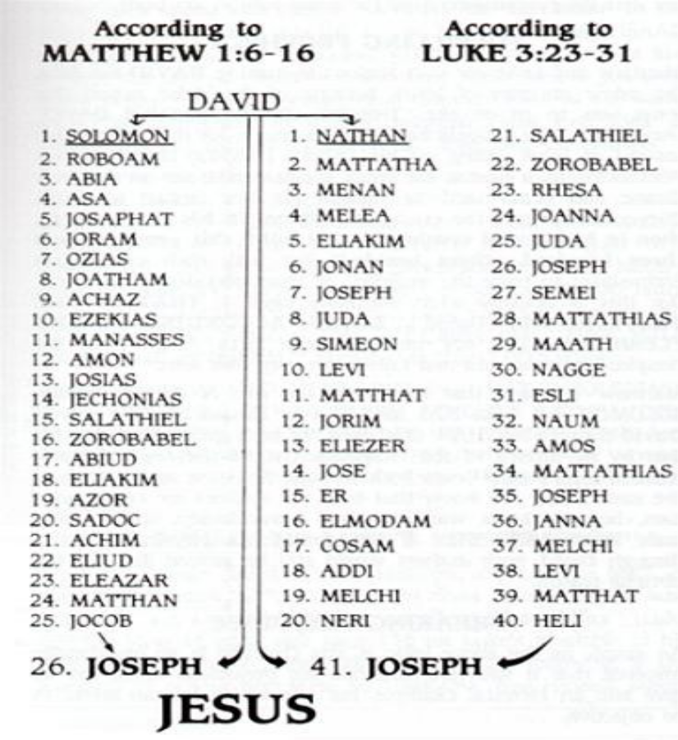

BETÖLTI A PRÓFÉCIÁT?
Máté és Lukács nagyon lelkesen teszik DÁVID királyt Jézus elsőszámú ősévé, mert úgy gondolják, hogy Jézusnak kell ülnie „hogy az Isten néki esküvéssel megesküdött, hogy majd az ő ágyékának gyümölcséből támasztja a Krisztust test szerint, hogy helyeztesse az ő királyi székibe.” (Ap. Csel. 2:30) Az evangéliumok hisznek ebben a próféciában, mert azt mondják, hogy Poncius Pilátus, a római kormányzó, egy pogány, ült Jézus helyett, Jézus atyja (Dávid) trónján, és ő ítélte halálra a jogos örököst (Jézust). „Nem számít” mondja az evangélista, „ha nem ezalatt az eljövetele alatt, majd második eljövetelekor tölti be ezt a próféciát és háromszáz másikat”. De túlzott lelkesedésükben, hogy Jézus leszármazását fizikailag Dávidhoz kössék (mert ezt mondja a Biblia – „AZ Ő (Dávid) ÁGYÉKÁNAK GYÜMÖLCSÉBŐL, TEST SZERINT” – szó szerint, nem metaforikusan az Ap. Csel. 2:30 szerint), mindkét „ihletett” szerző elvéti a legelső lépést.
A Máté 1:6 szerint Jézus Dávid fia volt SALAMONon keresztül, a Lukács 3:31 szerint viszont ő (Jézus) Dávid fia volt NÁTHÁNon keresztül. Az embernek nem kell nőgyógyásznak lennie ahhoz, hogy tudja: Dávid magja nem érhette el Jézus édesanyját mind Salamonon, mind Náthánon keresztül egyszerre! Mi persze tudjuk, hogy mindkét szerző megátalkodott hazug, mivel Jézus csodálatos módon fogant, férfi közreműködése nélkül. Azonban még ha adományozunk is neki fizikai felmenőket Dávidon keresztül, akkor is hazugnak bizonyulnak a szerzők érthető okok miatt.

AZ ELŐÍTÉLETEK LEDÖNTÉSE
Bármilyen egyszerű a fenti logika, a keresztények annyira érzelmi síkon kezelik a kérdést, hogy nem ér el elméjükig, mert az tele van előítéletekkel. Van erre egy hasonló példa, ahol szintén objektívnek kell maradnunk.
Tudjuk a történelemből, hogy Mohamed (Allah áldásai és békéje legyen vele), az iszlám Prófétája Ábrahám (béke legyen vele) leszármazottja volt fia, IZMAEL (béke legyen vele) vonalán. Tehát ha valamilyen „ihletett” szerző azzal hozakodna elő, hogy „kinyilatkoztatásban kapta”, hogy Mohamed Ábrahám utóda IZSÁK vonalán, akkor ezt az írót minden gondolkozás nélkül hazugnak neveznénk, hiszen Ábrahám magja nem érhette el Aminát (Mohamed édesanyját) Izmaelen és Izsákon keresztül egy időben! A leszármazásbeli különbség Ábrahám (béke legyen vele) e két fia között a ZSIDÓK és az ARABOK közti különbség.
Mohamed (Allah áldásai és békéje legyen vele) esetében tudnánk, hogy az, aki azt mondta, Izsák, volt az őse, az hazudik. De Jézus esetében mind Máté, mind Lukács gyanús. Amíg a keresztények el nem döntik, hogy melyik leszármazási vonalat szeretnék jobban „istenük” számára, addig mindkét Evangéliumot el kell utasítani. A kereszténységnek az elmúlt 2000 évben nem sikerült megoldania ezt a rejtélyt, de nem adták fel. Csodáljuk kitartásukat. Még mindig abban reménykednek, hogy „AZ IDŐ MEGOLDJA A PROBLÉMÁT”. Talán még 2000 év múlva…
„VANNAK BEVALLOTT ELLENTMONDÁSOK, AMELYEKET A TEOLÓGUSOKNAK NEM SIKERÜL MEGOLDANIUK, AZ ATEISTÁK NAGY ÖRÖMÉRE. VANNAK OLYAN SZÖVEGBELI NEHÉZSÉGEK, AMELYEKKEL A TUDÓSOK MÉG MINDIG BIRKÓZNAK. CSAK AZ TAGADNÁ EZEKET A PROBLÉMÁKAT, AKI TELJESEN ANALFABÉTA A BIBLIÁBAN” „A Teljes Igazság”, 1975 július.

LUKÁCS „INSPIRÁCIÓJÁNAK” FORRÁSA
Már leszögeztük, hogy Máté és Lukács 85%-ának forrása Márk, vagy egy „titokzatos Q”. Engedjük meg most Lukácsnak, hogy elmondja, ki „inspirálta” őt, hogy elmondja az ő „legnagyszerűbb Teophilus”-a Jézus történetét. Nézzétek lejjebb Lukács evangéliumának címlapját. Ő világosan elmondja, hogy ő csak mások lábnyomát követte, akik kevésbé voltak képzettek nála, olyanok, akik nem mertek az ő hőséről (Jézusról) írni. Orvosként kétségtelenül több képessége volt irodalmi mesterművet alkotni a halászokhoz és adószedőkhöz képest. Ezt tette, mert „JÓNAK TŰNT SZÁMOMRA AZ IS”, hogy „RENDBE TEGYE” az eseményeket. Ez igazolja az elődei munkájának átírását.
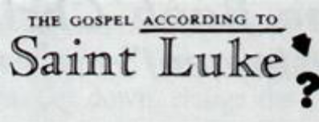
„Evangélium Szent Lukács szerint -> ?”
1.„Mivelhogy sokan kezdették rendszerint megírni azoknak a dolgoknak az elbeszélését, amelyek minálunk beteljesedtek,
2. Amint nékünk előnkbe adták, akik kezdettől fogva szemtanúi és szolgái voltak az ígének:
3. Tetszék énnékem is, ki eleitől fogva mindeneknek szorgalmasan végére jártam, hogy azokról rendszerint írjak néked, jó Theofilus,
4. Hogy megtudhasd azoknak a dolgoknak bizonyosságát, amelyekre taníttatál.” (Lukács 1:1-4)
A „Szent Lukács Evangéliuma” fordításának bevezetőjében egy keresztény tudós, J. B. Phillips azt mondta: „LUKÁCS SAJÁT ELHATÁROZÁSA SZERINT FIGYELMESEN ÖSSZEHASONLÍTOTTA ÉS SZERKESZTETTE A LÉTEZŐ KÉZIRATOKAT, DE ÚGY TŰNIK, HOZZÁFÉRT MÉG SOK MÁS ANYAGHOZ IS, ÉS FELTÉTELEZNI TUDJUK, HOGY MELYEK LEHETTEK AZOK A FORRÁSOK, AMELYEKBŐL MERÍTETT.” És még azt mondjátok, hogy ez Isten Szava?! Vegyétek meg „Az Evangéliumok modern angol nyelven” című művet puha fedéllel a FONTANA kiadótól. Olcsó kiadás. Siessetek, mielőtt a keresztények úgy döntenek, hogy kitörlik Phillips értékes jegyzeteit ebből a fordításból! És ne lepődjetek meg, ha az Új, Javított Kiadás szerzői úgy döntenek, hogy a „Bevezetést” is eltávolítják a kötetből. Ez régi szokásuk. Amint a kereszténység érdekei felismerik, hogy figyelmetlenül kiengedték a macskát a zsákból, gyorsan helyrehozzák. Jelenlegi utalásaimat egy éjszaka alatt elavulttá tehetik!

A FENNMARADÓ EVANGÉLIUM
Ki a szerzője „Szent János Evangéliumának”? Sem Isten, sem János! Figyeljük meg, mit mond „ő” (?) „magáról” (?) a János 19:35-ben és 21:24-25-ben. Ki az az „Ő” és az „ÖVÉ” és az „AZ”? É-S az ő „TUDJUK”-ja, és „AZT VÉLEM”-je. Lehetet ő az a szeszélyes, aki cserben hagyta Jézust a kertben, amikor legnagyobb szüksége volt támogatásra, vagy a tizennegyedik az asztalnál az „utolsó vacsoránál”, akit „Jézus szeretett”? Mindkettőjük neve János. Jézus idejében ez gyakori név volt a zsidóknál, ahogy ma a keresztényeknél. Egyikük sem volt ennek az Evangéliumnak a szerzője. A Napnál is világosabb, hogy egy névtelen kéz munkája.

FIGYELJÉTEK A NÉVMÁSOKAT!
SZENT JÁNOS 19 FEJEZET
35. „És aki látta, bizonyságot tett, és igaz az ő tanúbizonysága; és az tudja, hogy ő igazat mond, hogy ti is higyjetek.”
KI AZ AZ „AKI” ÉS AZ „Ő”?
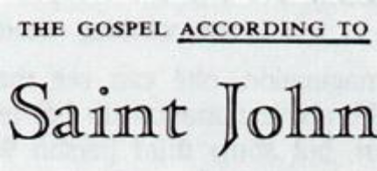
SZENT JÁNOS 21 FEJEZET
24. „Ez az a tanítvány, aki bizonyságot tesz ezekről, és aki megírta ezeket, és tudjuk, hogy az ő bizonyságtétele igaz.”
KI AZ A „MI” akik „tudjuk”?
Következtetés
25. De van sok egyéb is, amiket Jézus cselekedett vala, amelyek, ha egyenként megiratnának, azt vélem, hogy maga a világ sem foghatná be a könyveket, amelyeket írnának. Ámen. MICSODA TÚLZÁS!
KI AZ AZ „ÉN” aki „VÉLEM”?

A SZERZŐK DIÓHÉJBAN
Hadd zárjam a szerzők utáni kutatást azon 32 kutató kijelentésével, akiket még 50 együttműködő név támogatott. Istent teljesen kizárták a szerzőségért folyó versenyből rég óta. A Collins által összeállított Új, Javított Kiadás „A Biblia könyveiről” szóló értékes jegyzetei kiadványuk hátlapján olvasható. Ebből közlök egy kevés információt. A GENEZIS-sel kezdjük, a Biblia első könyvével. A tudósok azt mondják „SZERZŐJÉRŐL”: „’Mózes öt könyvének’ egyike”. Figyeljük meg, hogy a „Mózes öt könyve” idézőjelben van: „”. Ez egy finom módja annak elismerésének, hogy „bár az emberek azt mondják, hogy ez Mózes könyve, vagyis, hogy Mózes írta, azonban mi (a 32 tudós), akik jobban vagyunk informálva, nem írjuk alá ezt a mesét”.
A következő négy könyv: „EXODUS, LEVITICUS, NUMERI és DEUTERONOMIUM” esetében ki a SZERZŐ? „Általában Mózesnek tulajdonítják.” Ugyanaz a kategória, mint a Genezis könyve esetében.
Ki a szerzője a „BÍRÁK” könyvének? Válasz: „Lehetséges, hogy Sámuel.”
Ki a szerzője „JÓZSUÉ” könyvének? Válasz: „Nagy része Józsuénak tulajdonítható.”
Ki a szerzője „RUTH” könyvének? Válasz: „Nem lehet határozottan megmondani.” ÉS:
Ki a szerzője:
SÁMUEL I. könyvének?............... Válasz: Szerző: „Ismeretlen”
SÁMUEL II. könyvének?............... Válasz: Szerző: „Ismeretlen”
KIRÁLYOK I. könyvének?............... Válasz: Szerző: „Ismeretlen”
KIRÁLYOK II. könyvének?............... Válasz: Szerző: „Ismeretlen”
KRÓNIKÁK I. könyvének?............... Válasz: Szerző: „Ismeretlen, valószínűleg…”
KRÓNIKÁK II. könyvének?............... Válasz: Szerző: „… gyűjthette össze”

A BIBLIA KÖNYVEI
GENEZIS SZERZŐ: „Mózes öt könyvének” egyike.  EXODUS SZERZŐ: Általában Mózesnek tulajdonítják  LEVITICUS SZERZŐ: Általában Mózesnek tulajdonítják  NUMERI SZERZŐ: Általában Mózesnek tulajdonítják  DEUTERONOMIUM SZERZŐ: Általában Mózesnek tulajdonítják  JÓZSUÉ SZERZŐ: Nagy részét Józsuénak tulajdonítják.  BÍRÁK SZERZŐ: Lehetséges, hogy Sámuel  RUTH SZERZŐ: Nem meghatározható, talán Sámuel.  SÁMUEL 1. SZERZŐ: Ismeretlen.  SÁMUEL 2. SZERZŐ: Ismeretlen  KIRÁLYOK 1. SZERZŐ: Ismeretlen  KIRÁLYOK 2. SZERZŐ: Ismeretlen | KRÓNIKÁK 1. SZERZŐ: Ismeretlen, elképzelhető, hogy Ezsdrás gyűjtötte és szerkesztette.  KRÓNIKÁK 2. SZERZŐ: valószínűleg Ezsdrás gyűjtötte és szerkesztette.  EZSDRÁS SZERZŐ: valószínűleg Ezsdrás írta és szerkesztette.  ESZTER SZERZŐ: Ismeretlen  JÓB SZERZŐ: Ismeretlen  ZSOLTÁROK SZERZŐ: Nagyrészt Dávid, de voltak más írók is.  PÉLDABESZÉDEK SZERZŐ: Kétséges, általában Salamonnak tulajdonítják.  ÉZSAIÁS SZERZŐ: Általában Ézsaiásnak tulajdonítják. Egyes részeket mások írhattak.  JÓNÁS SZERZŐ: Ismeretlen  HABAKUK SZERZŐ: Az ő születési helye és ideje nem ismert.
A fenti tények Collins 1971-es Új, Javított Kiadásából származnak.

És így folytatódik a történet. E névtelen könyvek szerzői vagy „ISMERETLENEK”, vagy eredetük „VALÓSZÍNŰ”, „ELKÉPZELHETŐ”, vagy „KÉTSÉGES”. Miért kell Istent hibáztatni ezért a kudarcért? A Megbocsátó és Könyörületes Isten nem várt kétezer évet, hogy a Biblia tudósai elmondják, hogy nem Ő volt a szerzője a zsidók gyarlóságainak, büszkeségeinek, előítéleteinek, kéjeinek, huzavonáinak, féltékenységeinek és bűneinek. Kijelentette nyíltan, hogy mit tesznek:
„De jaj azoknak, akik az írást a maguk kezével írják! Maid azt mondják: ’Ez Allahtól van.’ (Teszik ezt azért,) hogy azt olcsó áron elvesztegessék. Jaj nekik azért, amit a kezük írt! És jaj nekik azért is, amit (így) megszereznek!” [A Kegyes Korán értelmezésének fordítása, 2:79]
Kezdhettük volna a fenti Korán-verssel is az eszét, és ezzel is fejezhettük volna be, azzal a megelégedéssel, hogy a Mindenható Isten kijelentette az Ő Ítéletét arról, hogy „A Biblia Isten szava?”, de lehetőséget kívántunk adni keresztény testvéreinknek, hogy olyan objektíven tanulmányozzák a kérdést, ahogy csak szeretnék. Hadd tanúskodjon a hívő keresztények, az „újjászületett” keresztények számára, saját Szent Könyvük, a Biblia, hogy „megfelelőbb” ítéletet hozhassanak róla.
És mi a helyzet a Szent Koránnal? A Korán Isten Szava? E szerény publikáció szerzője megkísérelt felelni e kérdésre a legtudományosabb módon az „AL-QURAN – A csodák csodája” című könyvben, amelyet abszolút ingyen be lehet szerezni.

EPILÓGUS

Az olvasó mostanra meggyőződhetett arról, ha nyitott gondolkodású, hogy a Biblia nem az, amit a kereszténység főszereplői állítanak róla.
Majdnem négy évtizeden keresztül kérdezik tőlem az emberek, hogy lehet, hogy ennyire „mély” tudással rendelkezem a Bibliáról és a kereszténységről.
Őszintén szólva, jelenlegi pozíciómat, mint a zsidóság és kereszténység muszlim „szakértője” nem saját akaratomból értem el. Kényszer hatására lettem az, ami ma vagyok.

KORAI PROVOKÁCIÓ
1939-ben bolti eladóként dolgoztam az Adams Missziónál az ugyanezt a nevet viselő keresztény szeminárium mellett, amely prédikátorokat és papokat képzett. Én és a muszlim kollégáim folyamatos célpontjai voltunk e fiatal és becsvágyó egyházi embereknek. Nem telt el úgy nap, hogy e fiatal keresztények ne zaklattak volna engem vagy hittestvéreimet olyan sértésekkel, amelyek az iszlámot, a Prófétát (Allah áldásai és békéje legyen vele) vagy a Koránt célozták volna meg.
Huszonéves, érzékeny fiatalemberként álmatlan éjszakákat töltöttem könnyek közt, mert nem tudtam megvédeni azt, aki kedvesebb volt számomra, mint saját életem – az emberiséghez jött könyörület, Mohamed Prófétát (Allah áldásai és békéje legyen vele).
Elhatároztam, hogy tanulmányozni fogom a Koránt, a Bibliát és más irodalmakat. Amikor felfedeztem az „IZHARUL HAQ” című könyvet, ez jelentette életem fordulópontját. Rövid idő után képes lettem rá, hogy én hívjam meg az Adams Misszió Főiskola misszionárius-növendékeit, és megizzasszam őket gallérjuk alatt, amíg tiszteletet nem fejlesztettek ki magukban az iszlám és Küldötte (Allah áldásai és békéje legyen vele) iránt.

MUSZLIMOK FOLYAMATOS TÁMADÁS ALATT
Azon kezdtem el gondolkozni, hogy mennyi meggondolatlan muszlim lehet folyamatos zaklatás alatt azáltal, hogy a keresztény evangelizátorok bekopognak hozzá, ő pedig a muszlimok közmondásos vendégszeretetével behívja őket, étellel kínálja őket, ők pedig evés közben epés megjegyzéseket tesznek vendéglátójuk hitére.
Elhatároztam, hogy visszaadom a muszlimoknak az önvédelemhez való jogukat, és felfegyverezzem őket megfelelő tudással arra az esetre, ha találkoznak egy evangelizátorral, egy ajtón kopogtató prédikátorral, és az iszlám és Prófétája (Allah áldásai és békéje legyen vele) szégyentelen sértegetőivel. Elvállaltam a feladatot, hogy előadásokat tartok, amelyek megmutatják a muszlim tömegeknek, hogy nincs semmi, ami miatt félniük kellene a keresztények támadásaitól.
Előadásaimra keresztények is meg voltak hívva, hogy felismerjék az iszlám igazságát és azt, hogy milyen koholmányok törtek utat maguknak Jézus (béke legyen vele) igaz tanításai közé.

A TÁMADÁS NEM ÚJ KELETŰ
A keresztény misszionáriusok az elmúlt évszázadokban is kihívták a muszlimokat különböző módokon, és tudomásom szerint elég sok kihívásra teljesen vagy részlegesen meg is feleltek a muszlimok. Talán Allah akaratából az én közreműködésem is teljes vagy részleges válaszokat kínál az iszlám becsmérlői kihívásaira. Nagyon fontos, hogy ne adjuk fel!
Egyik ilyen kihívás, amely az eszembe jut, Geo G. Harris könyve: „Hogyan vezessük a muszlimokat Krisztushoz”. Ez a misszionárius, aki kínai muszlimokat akart áttéríteni, a szokásos nyugati arrogáns és leereszkedő modorban írja a 19. oldalon a „KORRUPCIÓ ELMÉLETE VAGY VÁDJA” cím alatt:
„ELÉRKEZTÜNK A MUSZLIM VILÁG LEGSÚLYOSABB VÁDJÁHOZ KERESZTÉNY ÍRÁSAINKAT ILLETŐEN. HÁROM ASPEKTUSA VAN E VÁDNAK.
- Hogy a keresztény írások annyira megváltoztak, hogy nagyon kevés, ha egyáltalán valamennyi hasonlóságot mutatnak a Koránban dicsért dicsőséges Indzsíllel. Erre a következő három kérdés valamelyikének feltételével válaszolhatunk: Miben változtak meg annyira? Van eredeti Indzsíl-kiadásod, és meg tudod mutatni, hogy összehasonlítsam az enyémmel? Milyen történelmi dátumig létezett a megváltoztatatlan Indzsíl?
- Hogy Evangéliumaink sérültek. A következő öt kérdés egyértelmű, és minden jogunk megvan hozzá, hogy feltegyük őket:
- E sérülés vagy változtatás szándékos volt?
- Meg tudsz mutatni a Bibliámban egy ilyen részt?
- Milyen volt ez a rész eredetileg?
- Mikor, ki által, vagy miért változott meg a rész?
- E sérülés a szövegben vagy a jelentésben történt?
- Hogy a mi Evangéliumaink az eredeti Indzsíl hamisított helyettesítései. Vagy, hogy Evangéliumaink emberi művek, nem a nemes Indzsíl, amely Jézushoz küldetett. Egy kis kérdezősködés általában fellebbenti a fátylat a valóságról, hogy általában a vádakat hangoztató muszlim siralmasan tudatlan a Bibliát vagy az Újtestamentumot illetően, hogy az régen és ma is létezett.
MIELŐTT E KÉRDÉS MEGVITATÁSA MÁSODIK FELÉBE KEZDENÉNK, FONTOS AZ EMLÉKEZTETŐ, HOGY AMINT AZ ELLENÁLLÓ ELKEZDI ÉREZNI VÁDJAINAK ALAPTALANSÁGÁT, HIRDETNÜNK KELL SAJÁT ÍRÁSAINKAT, HOGY ERŐFESZÍTÉSEINK VÉGEREDMÉNYE POZITÍV LEGYEN, NEM NEGATÍV.”

A MUSZLIMOK TUDNAK VÁLASZOLNI?
Mi muszlimok tudunk válaszolni ezekre a kérdésekre? Ha te, kedves olvasó, elolvastad e könyvet, tudod, hogy Geo G. Harris kijelentései teljesen alaptalanok. A Biblia oldalaival cáfoltam meg állításait.

MUSZLIMOK KIHÍVÁS ALATT
A 16. oldalon Geo G. Harris könyve megtanítja társainak a misszionáriusok alapszabályát a muszlimok nézőpontja sarokba szorításához:
„Ebben a fejezetben megállapítjuk, hogy írásaink eredetiségét és hitelességét csak a mohamedánok kérdőjelezik meg. Ha ez a helyzet, mielőtt vállalkoznánk saját pozíciónk védelmére, észben kell tartanunk az alapszabályt: „A BIZONYÍTÁS TERHE A MUSZLIMOKAT TERHELI.”
Hála Allahnak, hogy negyven éve, amióta cáfolom a Biblia hitelességét, amelyre a keresztények vakmerően felkértek, mindig én nyertem.
Gondoljunk arra, hogy mi muszlimok nem megyünk ajtótól ajtóig vallásunkkal házalva. Míg a keresztények és mások betörnek otthonunk békéjébe és visszaélnek vendégszeretetünkkel, hogy zaklassák a muszlimokat.
Akik félnek az igazság kimondásától, amikor ezek a keresztények provokálják őket, vagy odáig mennek, hogy szeretett Prófétánkat (Allah áldásai és békéje legyen vele) sértegetik, ellenőrizzék hitüket.
Előadásaim azokhoz a lopakodó evangélistákhoz is szólnak, akik „megtámadják” a gyanútlan muszlim otthonát és szívét, aki csak a saját dolgaival foglalkozik.
Az előadások célja ezen kívül a muszlimok megtépázott méltóságának helyreállítása is, akiket felbosszantottak a keresztény házalók könyörtelen támadásai. Kérdezzétek meg Chatsworth, Hanover Park vagy Riverlea szegény muszlimjait, hogy hogyan vannak kitéve a misszionáriusok támadásainak.
Ha eme szerény kis közreműködésem, „A Biblia Isten szava?” helyet talál a muszlim otthonokban, mint a misszionáriusok fenyegetései elleni bástya, erőfeszítésem bőséges jutalomra lel.
Még nagyobb jutalom lenne, ha Jézus (béke legyen vele) legalább egy őszinte tanítványa az igazsághoz vezettetne, és távol lenne a koholmányoktól és hamisságoktól.

A legnagyobb jutalmat természetesen a Mindenható Allah adja, Akihez fohászkodom vezetésért, könyörületért, és azért, hogy elfogadja erőfeszítéseimet, amelyeket felajánlok Neki teljes alázattal.



Tartalom

 | Első fejezet  MIT MONDANAK? | 1
 | Második fejezet  A MUSZLIM NÉZŐPONT | 2
 | Harmadik fejezet  A TÖBBFÉLE BIBLIAVÁLTOZAT | 3
 | Negyedik fejezet  ÖTVENEZER HIBA (?) | 4
 | Ötödik fejezet  ELMARASZTALÓ VALLOMÁSOK | 5
 | Hatodik fejezet  AZ „ÚJSZÖVETSÉGNEK” KERESZTELT KÖNYV | 6
 | Hetedik fejezet  A SAVPRÓBA | 7
 | Nyolcadik fejezet  A LEGOBJEKTÍVEBB TANÚSKODÁS | 8
 | Kilencedik fejezet  JÉZUS CSALÁDFÁJA | 9
 | EPILÓGUS | 10



Tudatlanságból
A Biblia nemcsak egy könyv, hanem számos különböző könyv gyűjteménye.
A Koránnal ellentétbe állítva.
Másik szó a beszúrásra
Kiemelés a szerzőtől
Vitathatatlanul
Ez a téma kiterjedtebben a „Krisztus az iszlámban” című könyvben kerül kifejtésre.
MUBALLIGH: az iszlám hirdetője
A Biblia Károli Gáspár fordításában.
Ez nem hit kérdése, akár muszlimokról, akár nem muszlimokról van szó. Ellenőrizheted, hogy a Korán Isten Szava-e, a tényekre alapulva: „AL-QURÁN – A csodák csodája” című műben.
Később több bizonyíték a témáról – Mózes nem a szerzője a bibliai „Tórának”.
Később olvashatjátok, hogyan nyilatkozik meg néhány keresztény elméje – „Szerző: leginkább Dávid, bár voltak mellette más szerzők is.”
Lásd a „MI AZ Ő NEVE” fejezetet az Allah szó Bibliából való kihagyásáról a „Most látod, most nem látod” résznél.
Újszövetség
LXX hetvenet jelent (római számmal), így nevezik a Jehova Tanúi az Ószövetséget, és ne gondoljátok, hogy ez titokzatos, van rá egy „egyszerű” szavuk is, „tetragrammaton”.
Azért „úgynevezett”, mert az „Újszövetség” (eredetileg Új Testamentum) sehol nem nevezi magát Újszövetségnek, és az Ószövetség sem nevezi magát Ószövetségnek. Maga a „Biblia” szó is ismeretlen a Biblia oldalain. Isten elfelejtett volna címet adni könyveinek?!
Lásd: AL-QURAN – A csodák csodája
Lásd a fejezet elején a teljes idézetet
„A Biblia Isten Szava?” Moody Press kiadó
Emlékeztek Dr. Kenneth Cragg-ra „A minaret hívása” című művében és az ő „TÖRTÉNELMÉRE”. lásd a teljes idézetet az első oldalon. Ez az a „történelem”.
az ONANIZMUS ma halhatatlan szótári fogalom.
Azóta a nyugati világ minden nagyobb városában, Londonban, New Yorkban, San Franciscóban, Párizsban, stb. tartanak éves meleg felvonulásokat, ahol gyerekek is megjelennek nézőként. Ausztrália büszkeségének tartja, hogy Sydneyt kinevezték a világ meleg fővárosának.
A Jehova Tanúinak változata szókimondóbb a szóhasználatban. Nem habozik egy ásót ásónak hívni! Hasonlítsátok össze az Ezékiel 23-at bármelyik másik változattal, és látni fogjátok a különbséget.
B. A. vagyis born again, „újjászületett”, ez egy új betegség. Ez vetett véget Jim Jones tiszteletes „ÖNGYILKOS SZEKTÁJÁNAK” Jonestown-ban, Guyanában.
„A fattyú se menjen be az Úrnak községébe; még tizedízig se menjen be az Úrnak községébe.” (Deut. 23:2) A „Tanúk” nagyon érzékenyek voltak erre a szóra. Lenyelték a tevét!
Lásd a hatodik fejezetet
Lásd a Harmadik fejezetet
„A BIBLIA” – „A VILÁG BEST-SELLERE!” Az Új, Javított változat kiadói nettó 15000000 dollárt nyertek csak az első kiadáson – „De milyen nyomorúságos ár ez az Örökkévalóságért!”
Lásd Dr. Scroggie kérvényét az 5. fejezetben.
AlhamduliLlah (hála Allahnak), az olvasó egyet fog érteni, hogy ezzel és más kiadványainkkal folyamatosan megfelelünk a keresztények kihívásának.
Ez csak néhány a sok olyan város közül, ahová a szegényebb muszlimokat beköltöztették a dél-afrikai „Csoportos Területi Törvény” hatálya alatt.

